VENDIM
Nr. 218, datë 11.3.2015

PËR PËRCAKTIMIN E KRITEREVE, PROCEDURAVE DHE RREGULLAVE PËR SHFRYTËZIMIN, NË SIPËRFAQE DHE NËNTOKË, TË ZONAVE QË JANË NGJITUR ME LEJET EKZISTUESE DHE NDRYSHIMIN E KOORDINATAVE PËR LEJET MINERARE TË PËRCAKTUARA NË HAPËSIRË ME TRI KOORDINATA

Në mbështetje të nenit 100 të Kushtetutës, të neneve 9, pika 1, dhe 57, pika 2/1, të ligjit nr. 10304, datë 15.7.2010, “Për sektorin minerar në Republikën e Shqipërisë”, të ndryshuar, me propozimin e ministrit të Energjisë dhe Industrisë, Këshilli i Ministrave

VENDOSI:

I. Procedurat, kriteret dhe rregullat për shfrytëzimin, në sipërfaqe dhe nëntokë, të zonave që janë ngjitur me lejet ekzistuese
1. Subjektet e licencuara me leje shfrytëzimi mund të kërkojnë një sipërfaqe shtesë, ngjitur me konturet e lejes ekzistuese, në një nga rastet, kur:
a) janë në përfundim të rezervave në zonën e lejuar;
b) shprehin interesin e veçantë në përmirë-simin e parametrave teknologjikë dhe treguesve të prodhimit;
c) në rast se u lind nevoja për kryerjen e punimeve kapitale, që shërbejnë për zhvillimin e minierës në thellësi.
2. Kërkesa e subjektit shqyrtohet në rast se sipërfaqja e kërkuar është e lirë dhe subjekti ka zbatuar, në mënyrë korrekte, dispozitat ligjore për lejen/lejet ekzistuese. Në çdo rast, sipërfaqja e kërkuar nuk mund të jetë më e madhe se sipërfaqja e lejes ekzistuese të subjektit.
3. Ministria shqyrton, paraprakisht, kërkesën dhe njofton subjektin brenda 45 ditëve nga data e marrjes së saj. Në rast të pranimit të kërkesës nga ministria, subjekti duhet të aplikojë pranë Qendrës Kombëtare të Licencimit, me një projekt të plotë tekniko-ekonomik, ku përfshihet zona e lejes ekzistuese dhe shtesa, brenda 30 ditëve nga marrja e lejes së mjedisit, për shtesën përkatëse, të lëshuar nga ministri përgjegjës për mjedisin, sipas legjislacionit në fuqi.

4. Projekti tekniko-ekonomik shqyrtohet nga Agjencia Kombëtare e Burimeve Natyrore, për të cilin këshilli teknik i saj vendos brenda 45 ditëve nga data e aplikimit në Qendrën Kombëtare të Licencimit.
5. Ministri nënshkruan “Aktin e miratimit të lejes”, brenda 90 ditëve nga data fillestare e aplikimit të subjektit në Qendrën Kombëtare të Licencimit.
6. Afati i vlefshmërisë së lejes, për shfrytëzimin, në sipërfaqe dhe nëntokë, të zonave që janë ngjitur me lejen ekzistuese, do të jetë periudha e mbetur deri në afatin maksimal të lejes ekzistuese, duke përfshirë edhe zgjatjen e mundshme 10-vjeçare të saj.
7. Në “Aktin e miratimit” përcaktohet niveli i prodhimit, vlera e investimeve dhe garancia financiare e tyre, vlera e rehabilitimit të mjedisit dhe garancia financiare vjetore e mjedisit.
8. Subjekti dorëzon në QKL garancinë financiare për realizimin e planit të rehabilitimit të mjedisit dhe garancinë financiare të investimeve jo më vonë se 30 ditë nga data e nënshkrimit të “Aktit të miratimit” të lejes së ndryshuar nga ministri.
9. Prodhimi, për sipërfaqen shtesë, duhet të llogaritet deri në afatin maksimal të lejes, përfshirë edhe zgjatjen 10-vjeçare të saj. Në zonën shtesë duhet të garantohet kryerja e punimeve kapitale dhe funksionimi normal i tyre gjatë vazhdimit të shfrytëzimit në thellësi të minierës, për kohën e vlefshmërisë së lejes.
10. Subjektet që, aktualisht, janë lejuar të shfrytëzojnë në sipërfaqe dhe nëntokë të zonave që janë ngjitur me lejet e tyre ekzistuese, janë të detyruara të riaplikojnë, sipas këtij vendimi, brenda 60 ditëve nga hyrja në fuqi e tij, duke plotësuar kushtet e përcaktuara në pikat 1 dhe 2. Subjekteve që nuk kanë aplikuar brenda afatit, ose që nuk përmbushin kushtet e përcaktuara në pikat 1 dhe 2, u revokohen lejet për shfrytëzimin, në sipërfaqe dhe nëntokë, të zonave që janë ngjitur me lejet e tyre ekzistuese.
II. Përcaktimi i procedurave, kritereve dhe rregullave për ndryshimin e koordinatave për lejet minerare, të përcaktuara në hapësirë me tri koordinata
1. Subjektet me leje minerare, kufijtë e të cilave janë dhënë në hapësirë me tri koordinata, në bazë të ligjit nr. 7796, datë 17.2.1994, “Ligji minerar i Shqipërisë”, i ndryshuar, mund të bëjnë kërkesë për ndryshim të koordinatave të zonës së lejuar. Ministria shqyrton, paraprakisht, kërkesën, në rast se subjekti kërkues ka zbatuar, në mënyrë korrekte, dispozitat ligjore për lejet ekzistuese.
2. Kërkesa duhet të jetë teknikisht e mund-shme, të mos mbivendoset me lejet e dhëna më parë si dhe të garantojë sigurinë në punë.
3. Kërkesa për ndryshim të koordinatave mund të bëhet për shkaqe, si më poshtë:
a) për shkaqe gjeologjike;
b) kur vërtetohet se vazhdimësia e trupit është jashtë zonës së lejuar;
c) kur, nga pikëpamja teknologjike, është e nevojshme që shfrytëzimi të vazhdojë nga punimet e zhvilluara në zonën për të cilën është dhënë leja ekzistuese;
ç) kur hapja e punimeve kapitale është e nevojshme për të shmangur zonat e rrezikshme.
4. Ndryshimi i koordinatave është i mund-shëm kur zona e ndryshuar është e kufizuar në planin vertikal nga dy plane horizontale, ku dyshemeja është e kufizuar nga plani horizontal, që ka si kuotë, kuotën maksimale të dyshemesë së lejes ekzistuese dhe për tavan, kuotën minimale të tavanit të saj.
5. Realizimi i ndryshimit të koordinatave të bëhet, si më poshtë:
a) të hiqet kuota e tavanit, kur mbi sipërfaqen totale të zonës së ndryshuar të lejes nuk ka mbivendosje me një leje tjetër dhe zona e zgjeruar përfshin panelin deri në sipërfaqe;
b) të hiqet kuota e dyshemesë, kur nuk ka leje poshtë saj, për gjithë zonën e lejuar të ndryshuar.
6. Subjekti, i cili ka takuar trupin mineral në horizontet e sipërme dhe, për efekt të këndit të rënies ose tektonikës, trupi mineral zhvillohet jashtë zonës së lejuar të këtij subjekti, ka përparësi në kërkesën për ndryshim koor-dinatash ndaj një subjekti tjetër, i cili ka lejen minerare në të njëjtën kuotë me këtë subjekt.
7. Ministria shqyrton, paraprakisht, kërkesën dhe njofton subjektin brenda 45 ditëve nga data e marrjes së saj.
8. Në rast të pranimit të kërkesës nga ministria, subjekti duhet të aplikojë pranë Qendrës Kombëtare të Licencimit me një projekt të plotë tekniko-ekonomik, ku të përfshihet edhe ndryshimi i koordinatave, brenda 30 ditëve nga marrja e lejes së mjedisit, për shtesën përkatëse, të lëshuar nga ministri përgjegjës për mjedisin, sipas legjislacionit në fuqi.
9. Projekti i plotë tekniko-ekonomik, shqyr-tohet nga Agjencia Kombëtare e Burimeve Natyrore, për të cilin këshilli teknik i saj vendos, brenda 45 ditëve nga data e aplikimit në Qendrën Kombëtare të Licencimit.
10. Ministri nënshkruan “Aktit e miratimit” të lejes brenda 90 ditëve nga data fillestare e aplikimit të subjektit në Qendrën Kombëtare të Licencimit.
11. Subjekti dorëzon në QKL garancinë financiare për realizimin e planit të rehabilitimit të mjedisit dhe garancinë financiare të investimeve, jo më vonë se 30 ditë nga data e nënshkrimit të “Aktit të miratimit” të lejes së ndryshuar nga ministri.
III. Dispozita kalimtare dhe të fundit
1. Në rastin kur një e drejtë minerare është miratuar me marrëveshje koncesionare, nuk zbatohen kriteret, rregullat dhe procedurat, sipas këtij vendimi. Miratimi dhe ndryshimi i koordinatave të lejes përkatëse të shfrytëzimit bëhet sipas kritereve, rregullave dhe procedurave të përcaktuara në vendimin nr. 571, datë 27.6.2013, të Këshillit të Ministrave, “Për miratimin e kritereve të përcaktimit të zonave të lejuara minerare për të drejtat minerare të miratuara me marrëveshje koncesionare”.
2. Ngarkohen Ministria e Energjisë dhe Industrisë, Ministria e Mjedisit, Agjencia Kombëtare e Burimeve Natyrore dhe Qendra Kombëtare e Licencimit për zbatimin e këtij vendimi.
Ky vendim hyn në fuqi pas botimit në Fletoren Zyrtare.

KRYEMINISTRI
Edi Rama

VENDIM
Nr. 219, datë 11.3.2015

PËR PËRCAKTIMIN E RREGULLAVE E TË PROCEDURAVE PËR KONSULTIMIN ME GRUPET E INTERESIT DHE PUBLIKUN, SI DHE DËGJESËN PUBLIKE GJATË PROCESIT TË VLERËSIMIT STRATEGJIK MJEDISOR

Në mbështetje të nenit 100 të Kushtetutës dhe të pikës 9, të nenit 10, të ligjit nr. 91/2013, datë 28.2.2013, “Për vlerësimin strategjik mjedisor”, me propozimin e ministrit të Mjedisit, Këshilli i Ministrave

VENDOSI:

1. Përcaktimin e rregullave, kërkesave dhe procedurave për informimin, përfshirjen dhe konsultimin me publikun dhe grupet e interesit gjatë procesit të vlerësimit strategjik mjedisor (VSM).
2. Për qëllim të këtij vendimi, do të zbatohen përkufizimet përkatëse të ligjit nr. 10431, datë 9.6.2011, “Për mbrojtjen e mjedisit”, të ndryshuar, dhe të ligjit nr. 91/2013, datë 28.2.2013, “Për vlerësimin strategjik mjedisor”.
I. NJOFTIMI DHE KONSULTIMI ME GRUPET E INTERESIT PËR HARTIMIN, NDRYSHIMIN, RISHIKIMIN OSE MODI-FIKIMIN E NJË PLANI APO PROGRAMI
1. Ministria, brenda 7(shtatë) ditëve nga data e marrjes së njoftimit nga autoriteti propozues për hartimin, ndryshimin, rishikimin ose modifikimin e një plani apo programi, sipas përcaktimeve të pikës 1, të nenit 8, të ligjit nr. 91/2013, datë 28.2.2013, “Për vlerësimin strategjik mjedisor”, e dërgon propozimin në formë elektronike për mendim te grupet e interesit, të përcaktuara në shkronjën “d”, të nenit 4, të ligjit nr. 91/2013,dhe i njofton ato për datën, orën dhe vendin e organizimit të takimit, siç përcaktohet në vijim të këtij kreu.
2. Autoriteti propozues, në bashkëpunim me ministrinë, organizon takimin e thërret për pjesëmarrje grupet e interesit të përcaktuara në shkronjën “d”, të nenit 4, të ligjit nr. 91/2013, “Për vlerësimin strategjik mjedisor”, brenda 15 (pesëmbëdhjetë) ditëve nga data e njoftimit.
3. Shpenzimet për organizimin e takimit mbulohen nga autoriteti propozues.
4. Grupet e interesit ia dërgojnë mendimin e tyre me shkrim ministrisë, brenda 7 (shtatë) ditëve nga data e takimit, për nevojën ose jo të kryerjes së procesit të VSM-së për hartimin, rishikimin, ndryshimin apo modifikimin e planit ose programit të propozuar dhe, nëse ato nuk shprehen brenda afatit ligjor, nënkuptohet se nuk kanë kërkesa për propozimin.
5. Ministria, brenda 30(tridhjetë) ditëve nga data e marrjes së njoftimit, vendos nëse hartimi, rishikimi, ndryshimi apo modifikimi i planit ose programit duhet t’i nënshtrohet procesit të VSM-së dhe i dërgon autoritetit propozues vendimin e saj duke i bashkëlidhur edhe sqarimet e kërkesat, sipas pikës 2, të nenit 8, të ligjit nr. 91/2013, “Për vlerësimin strategjik mjedisor”.
6. Ministria, brenda 5 (pesë) ditëve nga data e marrjes së vendimit, e publikon atë në faqen e vet zyrtare të internetit, ndërsa një kopje i dërgohet AKPT-së, në formë shkresore, dhe grupeve të interesit të konsultuara sipas pikës 2 të këtij vendimi, në formë elektronike.
II. KONSULTIMI ME GRUPET E INTERESIT PËR ÇËSHTJET QË DO TË TRAJTOHEN NË RAPORTIN E VSM-SË
1. Për konsultimin e grupeve të interesit për çështjet që duan të trajtohen në raportin e VSM-së, autoriteti propozues u dërgon një njoftim në formë shkresore dhe elektronike grupeve të interesit të përcaktuara në pikën l, të nenit 9, të ligjit nr. 91/2013, “Për vlerësimin strategjik mjedisor”, ku përcaktohen data, ora dhe vendi i organizimit të takimit.
2. Në njoftim përcaktohen gjithashtu:
a) qëllimi i propozimit, shoqëruar me të dhëna të tjera të nevojshme, si: relacion shpjegues, hartat e të dhëna të tjera ndihmëse që disponon autoriteti lidhur me propozimin;
b) arsyetimi për nevojën e hartimit, ndryshimit, rishikimit ose modifikimit të planit apo programit;
c) autoriteti miratues i planit apo programit;
ç) procedura që do të zbatohet për hartimin, ndryshimin, rishikimin apo modifikimin e planit ose programit, si dhe afatet kohore të para-shikuara për këtë.
3. Autoriteti propozues organizon takimin me grupet e interesit, ku prezantohet në mënyrë të përmbledhur plani apo programi i propozuar, brenda 10 (dhjetë) ditëve nga data e dërgimit të njoftimit.
4. Grupet e interesit i përgjigjen autoritetit propozues brenda 10 (dhjetë) ditëve nga data e takimit. Në rast se ato nuk përgjigjen brenda këtij afati, atëherë nënkuptohet se nuk kanë kërkesa të veçanta për t’u trajtuar në raportin paraprak të VSM-së, përveç atyre të përcaktuara në pikën 3, të nenit 10, të ligjit nr. 91/2013, datë 28.2.2013, “Për vlerësimin strategjik mjedisor”.
5. Nëse grupet e interesit kanë kërkesa apo sugjerime për çështjet që duhet të trajtohen në raportin e VSM-së, ato merren në konsideratë nga autoriteti propozues gjatë hartimit të raportit paraprak dhe përfundimtar të këtij raporti ose argumentohet mosmarrja parasysh e tyre.
6. Gjatë organizimit të takimit, autoriteti propozues i dërgon njoftim ministrisë për pjesë-marrje.
III. KONSULTIMI I RAPORTIT PARA-PRAK TË VSM-SË ME PUBLIKUN DHE GRUPET E INTERESIT
1. Autoriteti propozues, pas hartimit të raportit paraprak të VSM-së, e publikon atë për të paktën 30 (tridhjetë) ditë në faqen zyrtare elektronike.
2. Pas publikimit të raportit paraprak të VSM-së, sipas pikës 1 të këtij kreu, autoriteti propozues njofton ministrinë dhe grupet e interesit të konsultuara sipas pikës 1, të kreut I të këtij vendimi, duke i sqaruar mënyrën për t’u njohur me raportin, si dhe datën kur do të organizohet dëgjesa publike.
3. Autoriteti propozues e publikon njoftimin e përcaktuar në pikën 2 të këtij kreu, edhe në të paktën një media audiovizive ose të shkruar lokale dhe kombëtare.
4. Dëgjesa publike organizohet nga autoriteti propozues, brenda 15 (pesëmbëdhjetë) ditëve nga data e njoftimit të grupeve të interesit, sipas përcaktimeve të pikës 2, të këtij kreu.
5. Grupet e konsultuara sipas pikës 2 të këtij kreu dhe publiku, shprehin mendimet e sugje-rimet e tyre gjatë dëgjesës publike dhe gëzojnë të drejtën të dërgojnë me shkrim komente pranë autoritetit propozues, brenda 15 (pesëmbëdhjetë) ditëve nga data e mbajtjes së dëgjesës publike.
6. Autoriteti propozues dokumenton procesin e konsultimit në raportin përfundimtar të VSM-së, në të cilin pasqyron reflektimin e mendimeve, komenteve e të sugjerimeve, si dhe argumenton mosmarrjen parasysh të mendimeve apo sugje-rimeve të ngritura gjatë procesit të konsultimit.
7. Zhvillimi i konsultimit me grupet e interesit dhe publikun, për raportin paraprak të VSM-së, sipas përcaktimeve të këtij kreu, është kusht i domosdoshëm që ministria të marrë në shqyrtim dhe të miratojë deklaratën.
IV. DËGJESA ME PUBLIKUN GJATË SHQYRTIMIT PËR DHËNIEN E DEKLA-RATËS
1. Ministria, brenda 10 (dhjetë) ditëve nga data e marrjes së kërkesës për deklaratën, sipas përcaktimeve të pikës 4, të nenit 12, të ligjit nr. 91/2013,“Për vlerësimin strategjik mjedisor”, në rast se e sheh të nevojshme që për dhënien e deklaratës të organizojë vetë një dëgjesë me publikun, atëherë njofton autoritetin propozues, duke i argumentuar edhe nevojën për organizimin e dëgjesës publike dhe duke i përcaktuar kohën e vendin.
2. Ministria, brenda 7(shtatë) ditëve nga data e njoftimit që i bën autoritetit propozues për dëgjesën publike, kryen këto veprime:
a) njofton me shkrim dhe në formë elektronike të gjitha grupet e interesit dhe publikun, për të cilat mendon se duhet të jenë të pranishme gjatë dëgjesës;
b) publikon në faqen e saj të internetit njoftimin për organizimin e dëgjesës publike dhe përmbledhjen joteknike të raportit përfundimtar të VSM-së;
c) afishon në hapësirën e informimit të publikut një kopje të njoftimit për dëgjesën publike.
3. Autoriteti propozues, brenda 7(shtatë) ditëve nga data e marrjes së njoftimit nga ministria, kryen këto veprime:
a) njofton me shkrim dhe me e-mail grupet e interesit, të cilat janë konsultuar sipas përcaktimeve të kreut 2, të këtij vendimi, për organizimin e dëgjesës publike;
b) përgatit prezantimin e planit apo programit që propozohet për t’u pajisur me deklaratë, i cili përmban të paktën qëllimin e propozimit, shoqëruar me të dhëna të tjera të nevojshme, si: hartat e të dhëna të tjera ndihmëse që disponon lidhur me propozimin, arsyetimin për nevojën e hartimit, ndryshimit, rishikimit ose modifikimit të planit apo programit, konsultimet e kryera deri në hartimin e raportit përfundimtar të VSM-së si dhe rezultatet e raportit përfundimtar të VSM-së;
c) u shpërndan kopje të prezantimit dhe përmbledhjes në gjuhë joteknike të raportit përfundimtar të VSM-së të pranishmëve në dëgjesën publike;
ç) njofton subjektin fizik/juridik që ka hartuar raportin e VSM-së që të marrë pjesë në dëgjesën publike;
d) publikon njoftimin për dëgjesën publike në të paktën një media audiovizive ose të shkruar lokale dhe kombëtare.
4. Përfaqësuesit e ministrisë mbajnë shënime në mënyrë të pavarur për diskutimet e plota të dëgjesës publike dhe i pasqyrojnë ato në një raport të posaçëm.
5. Në rast se gjatë dëgjesës publike janë shprehur mendime apo sugjerime të cilat duhet të reflektohen në raportin përfundimtar të VSM-së, ministria, brenda 10 (dhjetë) ditëve, ia dërgon ato autoritetit propozues për t’i reflektuar në raportin përfundimtar të VSM-së.
6. Autoriteti propozues, pas marrjes së komenteve dhe sugjerimeve nga ministria, i reflekton në raportin përfundimtar të VSM-së ose argumenton mosmarrjen parasysh të mendimeve apo sugjerimeve të ngritura gjatë dëgjesës dhe e dërgon raportin në ministri.
7. Ministria, pas marrjes së raportit të VSM-së, vijon procedurën për shqyrtimin dhe pajisjen me deklaratën e ministrit sipas përcaktimeve të nenit 12, të ligjit nr. 91/2013, datë 28.2.2013, “Për vlerësimin strategjik mjedisor”.
V. INFORMIMI GJATË MONITORIMIT DHE DISPOZITAT PËRFUNDIMTARE
1. Ministria, brenda 15 (pesëmbëdhjetë) ditëve nga data e marrjes së raportit sipas pikës 2, të nenit 15, të ligjit nr. 91/2013, “Për vlerësimin strategjik mjedisor”, nga autoriteti propozues, i publikon të dhënat e monitorimit gjatë zbatimit të planit apo programit në faqen elektronike të saj.

2. Me kërkesë nga grupet e interesit dhe publiku, ministria u siguron kopje të shtypura të të dhënave të monitorimit të paraqitura nga autoriteti propozues.
3. Grupet e interesit dhe publiku mund të dërgojnë mendime dhe komente për të dhënat e monitorimit pranë ministrisë.
4. Çdo grup interesi dhe publiku kanë të drejtë të ankohen ndaj akteve, veprimeve apo mosveprimeve gjatë zhvillimit të procedurës së informimit dhe pjesëmarrjes së publikut në procesin e VSM-së, në zbatim të legjislacionit në fuqi.
5. Ngarkohen Ministria e Mjedisit dhe autoriteti/et propozues/e dhe miratues/e të planeve apo programeve për zbatimin e këtij vendimi.
Ky vendim hyn në fuqi pas botimit në Fletoren Zyrtare dhe i shtrin efektet nga data 1 prill 2015.

KRYEMINISTRI
Edi Rama

VENDIM
Nr. 220, datë 11.3.2015

PËR MIRATIMIN E PROCEDURËS DHE KRITEREVE PËR PAJISJEN ME EKOETIKETË, MËNYRËN E PËRDORIMIT DHE VLEFSHMËRINË E SAJ, DHE PËRBËRJEN E FUNKSIONIMIN E KOMISIONIT PËR LËSHIMIN E EKOETIKETËS

Në mbështetje të nenit 100 të Kushtetutës dhe në zbatim të pikës 6, të nenit 55, të ligjit nr. 10431, datë 9.6.2011, “Për mbrojtjen e mjedisit”, të ndryshuar, me propozimin e ministrit të Mjedisit, Këshilli i Ministrave

VENDOSI:

I. QËLLIMI DHE OBJEKTI
1. Produktet me ndikim negativ të reduktuar mjedisor gjatë gjithë ciklit të tyre jetësor pajisen me ekoetiketë, sipas procedurave dhe kërkesave të përcaktuara në këtë vendim.
2. Qëllimi i dhënies së ekoetiketës është promovimi i produkteve me ndikim më të reduktuar në mjedis, krahasuar me produkte të tjera ekuivalente, duke kontribuar, kështu, në përdorimin efikas të burimeve natyrore, për një nivel më të lartë të mbrojtjes së mjedisit si dhe informimin e konsumatorëve për produkte të tilla.
3. Termat e përdorur në këtë vendim kanë të njëjtin kuptim me termat e ligjit nr. 10431, datë 9.6.2011, “Për mbrojtjen e mjedisit”, të ndryshuar, ligjit nr. 10448, datë 14.7.2011, “Për lejet e mjedisit”, të ndryshuar dhe ligjit nr. 10440, datë 7.7.2011, “Për vlerësimin e ndikimit në mjedis”, ndërsa termat e mëposhtme kanë kuptimet, si më poshtë vijon:
a) “Grup produkti” nënkupton një grup produktesh të ngjashme në karakteristikat funksionale dhe kushtet e përdorimit ose që shërbejnë për qëllime të ngjashme dhe janë të ngjashme në kushtet e perceptimit nga ana e konsumatorit;
b) “Komisioni Shtetëror për Dhënien e Ekoetiketës”, më poshtë Komisioni, është organi kompetent për shqyrtimin e kërkesave për pajisjen me ekoetiketë;
c) “Ndikim mjedisor” nënkupton çdo ndryshim ndaj mjedisit që vjen plotësisht ose pjesërisht si rezultat i një produkti gjatë ciklit të jetës së tij;
ç) “Operator” nënkupton çdo prodhues, fabrikues, importues, ofrues shërbimi, shitës me shumicë ose me pakicë;
d) “Performancë mjedisore” nënkupton rezultatin e menaxhimit, nga ana e prodhuesit, të karakteristikave të një produkti që ka ndikim në mjedis;
dh) “Produkt” nënkupton çdo mall që prodhohet, shpërndahet për konsum ose përdorim si dhe çdo shërbim që ofrohet brenda territorit të Republikës së Shqipërisë;
e) “Verifikim”nënkupton procedurën e vlerësimit nëse një produkt përmbush ose jo kriteret e specifikuara në këtë vendim për pajisjen me ekoetiketë.
4. Ekoetiketa jepet për produkte dhe grupin e produkteve të listuara në shtojcën 1, që i bashkëlidhet këtij vendimi.
5. Ekoetiketa nuk jepet për:
a) produkte që përmbajnë substanca e preparate të klasifikuara si shumë toksike, toksike dhe të rrezikshme për mjedisin, për riprodhimin ose mutagjene, kancerogjene, në përputhje me legjislacionin në fuqi;
b) mallrat e prodhuara nga procese që dëmtojnë, mund të dëmtojnë ose mund të jenë të dëmshme, në mënyrë të konsiderueshme, për njeriun dhe/ose mjedisin.
II. KRITERET
1. Kriteret për dhënien e ekoetiketës përfshijnë kërkesa për të siguruar që produktet që do të mbajnë ekoetiketën do të funksionojnë në përputhje me qëllimin e përdorimit të tyre, sipas standardeve të miratuara me legjislacion të posaçëm.
2. Kriteret për dhënien e ekoetiketës bazohen në performancën mjedisore të produketeve, duke marrë në konsideratë objektivat më të fundit strategjike në fushën e mjedisit. Këto kritere përcaktojnë kërkesat mjedisore që duhet të përmbushë një produkt për të mbajtur eko-etiketën.
3. Kriteret për dhënien e ekoetiketës bazohen në të dhëna shkencore, duke marrë në konsideratë gjithë ciklin e jetës së produktit. Në përcaktimin e këtyre kritereve duhet të merren në konsideratë, si më poshtë vijon:
a) ndikimet më domethënëse mjedisore, në veçanti ato për ndryshimin e klimës, ndikimin në natyrë dhe biodiversitet, konsumi i energjisë dhe burimeve, gjenerimi i mbetjeve, emetimet në përbërësit natyrorë të mjedisit, ndotja, përmes efekteve fizike, dhe përdorimi e çlirimi i substancave të rrezikshme;
b) zëvendësimi i substancave të rrezikshme me substanca më të sigurta ose nëpërmjet përdorimit të materialeve apo projektimeve alternative, kur është teknikisht e realizueshme;
c) potenciali për të reduktuar ndikimet mjedisore negative, lidhur me qëndrueshmërinë dhe jetëgjatësinë ose ripërdorimin e produktit;
ç) balancën mjedisore neto, midis përfitimeve dhe humbjeve, në kontekstin mjedisor, duke përfshirë shëndetin dhe sigurinë në faza të ndryshme të jetëgjatësisë së produktit;
d) ndikimi social dhe etik, referuar konventave dhe marrëveshjeve ndërkombëtare, që kanë lidhje me to, siç janë standardet përkatëse të Organizatës Botërore të Punës (ILO) dhe kodet e sjelljes;
dh) kriteret e përcaktuara për etiketa të tjera mjedisore ISO, të miratuara në nivel kombëtar apo rajonal, kur ato ekzistojnë, për atë produkt apo grup produkti;
e) parimi i reduktimit të testimit te kafshët.
4. Kriteret për dhënien e ekoetiketës për çdo produkt dhe grup produkti, të listuar në shtojcën 1, që i bashkëlidhet këtij vendimi, miratohen me udhëzime të përbashkëta të ministrit përgjegjës për mjedisin, ministrit përgjegjës për shën-detësinë, ministrit përgjegjës për ekonominë dhe ministrit përgjegjës për turizmin, sipas fushave të veprimtarisë.
III. DHËNIA E EKOETIKETËS, TER-MAT DHE KUSHTET E PËRDORIMIT TË SAJ
1. Operatori, që kërkon të pajisë produktin me ekoetiketë, depoziton kërkesën e tij në ministrinë përgjegjëse për mjedisin.
2. Kërkesa, me shkrim, për pajisje me ekoetiketë, shoqërohet me dokumentacionin, si më poshtë vijon:
a) të dhënat personale të operatorit, adresa, kontaktet;
b) emërtimin e produktit, për të cilin kërkohet ekoetiketa;
c) studimin për harmonizimin e produktit me kriteret e miratuara;
ç) mandatpagesën për tarifën.
3. Studimi për harmonizimin e produktit duhet të specifikojë të dhënat e plota dhe përshkrimin e detajuar për produktin apo grupin e produktit si dhe të gjitha informacionet e tjera të kërkuara, në përputhje me kriteret në fuqi për pajisjen me ekoetiketë.
4. Ministria, nëpërmjet sekretariatit, të ngritur sipas pikës 7 të këtij kreu, shqyrton dokumen-tacionin brenda 25 ditëve pune, nga data e marrjes së kërkesës.
5. Nëse dokumentacioni nuk është i plotë, ministria i kërkon operatorit plotësimin e tij, brenda 30 ditëve pune. Në qoftë se operatori nuk e plotëson dokumentacionin brenda afatit të caktuar, kërkesa nuk do të konsiderohet e paraqitur.
6. Sekretariati kryen funksionet administrative të komisionit, regjistron kërkesat e paraqitura dhe njofton kryetarin e komisionit. Kryetari thërret komisionin, duke përcaktuar datën dhe orën e takimit, jo më vonë se 40 ditë pune nga data e paraqitjes së kërkesës.
7. Personi/at përgjegjës, me funksionin e sekretariatit të komisionit, është/janë nëpunës të ministrisë përgjegjëse për mjedisin dhe emërohet/n me urdhër të ministrit.
8. Komisioni funksionon si organizëm ndërinstitucional, me përfaqësues nga ministritë, në nivel zëvendësministrash, nga institutet kërkimore-shkencore, nga Drejtoria e Përgjithshme e Akreditimit, shoqatat mjedisore dhe grupet e interesit, dhe drejtohet nga zëvendësministri përgjegjës për mjedisin. Ngritja, përbërja dhe mënyra e funksionimit të komisionit përcaktohen me urdhër të Kryeministrit. Mënyra dhe vlera e pagesës së anëtarëve të Komisionit, të cilët nuk janë përfaqësues të ministrive apo institucioneve të varësisë së tyre, përballohet nga buxheti i Ministrisë së Mjedisit dhe përcaktohet me udhëzim të përbashkët të ministrit të Financave dhe ministrit përgjegjës për mjedisin.
9. Komisioni realizon procesin e verifikimit të studimit, në mënyrë të paanshme dhe të besueshme, për harmonizimin e produktit me kriteret, brenda 60 ditëve pune nga data e mbledhjes së komisionit për marrjen në shqyrtim të kërkesës.
10. Operatori paguan një tarifë shërbimi për marrjen e ekoetiketës dhe një tarifë shërbimi vjetor, të cilat përcaktohen me udhëzim të përbashkët të dhe ministrit të Financave. Të ardhurat nga këto tarifa derdhen në buxhetin e shtetit.
11. Nëse komisioni konstaton se produkti i plotëson kriteret e përcaktuara në udhëzim, referuar pikës 4, të kreut II, të këtij vendimi, për pajisjen me ekoetiketë, i propozon ministrit dhënien e ekoetiketës.
12. Ekoetiketa jepet për një periudhë jo më të gjatë se 5 (pesë) vjet.
13. Nëse komisioni konstaton se produkti nuk i plotëson kriteret, ai propozon që studimi, i përmendur në shkronjën “c”, të pikës 2, të këtij kreu, të rishikohet dhe plotësohet brenda një periudhe prej 6 (gjashtë) muajsh.
14. Komunikimi mes komisionit dhe operatorit realizohet nëpërmjet sekretariatit.
15. Operatori gëzon të drejtën e ruajtjes së konfidencialitetit të të dhënave, sipas legjislacionit në fuqi për ruajtjen e të dhënave personale.
16. Formati i ekoetiketës, logos, sipas produktit apo grupproduktit, numri i regjistrimit dhe mënyra e përdorimit të logos miratohen me udhëzim të ministrit.
17. Ministria krijon regjistrin e ekoetiketave të dhëna, duke vendosur numrin e regjistrimit për secilin produkt, që miratohet me urdhër të ministrit, dhe i publikon ato në faqen e saj elektronike.
18. Etiketimi përdoret vetëm për produktin që përputhet me kriteret e ekoetiketimit, të zbatue-shme për produktin në fjalë dhe për të cilat është dhënë ekoetiketa.
19. Operatori përballon, me shpenzimet e veta, kostot e testimit dhe vlerësimit të konfor-mitetit me kriteret e ekoetiketimit.
20. Kur kriteret e ekoetiketimit kërkojnë që fabrikat e prodhimit të përmbushin disa kërkesa, ato duhet të përmbushen nga të gjitha fabrikat në të cilat prodhohen produktet që mbajnë ekoetiketën.
21. Komisioni pranon rezultatet e kryerjes së testimeve për produktet vetëm nga laboratorë të certifikuar dhe akredituar, sipas legjislacionit në fuqi. Komisioni mund të kërkojë kryerjen e testimeve të tjera apo ritestim për produktet, kostot e të cilave përballohen nga operatori.
22. Operatori mund të vendosë ekoetiketën në produkt vetëm pas miratimit nga ministri. Operatori duhet të vendosë, gjithashtu, numrin e regjistrimit, në produktin që mban ekoetiketën, sipas formatit të referuar në pikën 16, më lart.
23. Komisioni, kryesisht ose nëpërmjet sekre-tariatit:
a) verifikon, periodikisht, përputhshmërinë e produktit me kriteret dhe kushtet e ekoetiketës, gjatë afatit të vlefshmërisë së saj;
b) njofton operatorin për çdo ankesë të bërë, në lidhje me produktin që mban ekoetiketën, duke ruajtur anonimatin e ankuesit;
c) ka të drejtë të hyjë në ambientet në të cilat prodhohet ose ofrohet produkti.
24. Ministri, me propozim të komisionit, mund ta heqë ekoetiketën, kur operatori nuk vepron në përputhje me kriteret dhe kushtet, në bazë të të cilave është dhënë ekoetiketa ose nuk i përmbush më kriteret e përcaktuara për pajisjen me ekoetiketë.
25. Ekoetiketa nuk mund të përdoret si një markë tregtare apo pjesë e saj.
26. Ndalohet:
a) përdorimi i ekoetiketës apo i një logoje të ngjashme me të me qëllim keqinformimin e konsumatorëve;
b) mosrespektimi i kushteve dhe afatit të përcaktuar në ekoetiketë;
c) vazhdimi i përdorimit të ekoetiketës pasi është hequr nga ministri.
27. Prodhuesi, i cili është i pajisur me ekoetiketën “EU ecolabel”, sipas normativës së Bashkimit Evropian, nuk i nënshtrohet procedurave të këtij vendimi për pajisjen me ekoetiketë.
IV. KUNDËRVAJTJET DHE HYRJA NË FUQI
1. Mospërmbushja e kërkesave të këtij vendimi përbën kundërvajtje administrative dhe ndëshkohet sipas shkronjës “g”, të pikës 1, të nenit 69, të ligjit nr. 10431, datë 9.6.2011, “Për mbrojtjen e mjedisit”, të ndryshuar.
2. Udhëzimet e përbashkëta, të përmendura në pikën 4, kreu II, të këtij vendimi, miratohen brenda 5 viteve, nga hyrja në fuqi e këtij vendimi.
3. Ngarkohen Ministria e Mjedisit, Ministria e Shëndetësisë, Ministria e Zhvillimit Ekonomik, Turizmit, Tregtisë dhe Sipërmarrjes dhe Komi-sioni Shtetëror për Dhënien e Ekoetiketës për zbatimin e këtij vendimi.
Ky vendim hyn në fuqi 3 (tre) muaj pas botimit në Fletoren Zyrtare.

KRYEMINISTRI
Edi Rama

SHTOJCA 1

LISTA E PRODUKTEVE DHE GRUP PRODUKTEVE PËR TË CILAT MUND TË JEPET EKOETIKETA

1. Produkte tё higjienës dhe përkujdesjes sё pamjes (bukurisë)
- sapunё, shampo, balsam flokёsh
- peceta higjienike thithëse (absorbuese)
2. Produkte tё pastrimit
Pastrues sanitarё dhe pastrues pёr tё gjitha qёllimet
- Detergjentё pёr makinat larёse
- Detergjentё pёr makina larёse automatike industriale dhe institucionale
- Detergjentё pёr larje me dorё
- Detergjentё pёr lavanderi
- Detergjentё pёr lavanderi industriale dhe institucionale
3. Veshje dhe tekstile
- Tekstile
- Kёpucё dhe të gjitha veshjet për këmbët
4. Produktet që vetëpërdoren (Do it yourself)
- Lustrues (verniçe) dhe bojёra
5. Pajisje elektronike
- Pajisjet e imazhit
- Kompjuter personal (laptop)
- Kompjuter tё vegjёl (notebook)
- Televizor
6. Mbulesa
- Veshje druri e dyshemesё (parkete)
- Veshje
- Mbulesё tekstile e dyshemesё
7. Mobilje
- Mobilje druri
8. Produkte kopshtarie
9. Pajisje shtёpiake
- Burimet e dritёs (llambat)
- Pajisjet e nxehtёsisё
- Pajisjet ngrohёse me ujё
10. Lubrifikantё
11. Artikuj tё tjerё shtёpiakё
- Dyshek krevati
- Pajisjet hidrosanitare
12. Produktet e letrёs
- Letёr e konvertuar
- Letёr gazete
- Letёr e printuar
- Letёr kopjimi dhe grafike
- Letёr higjienike
13. Akomodim pushimesh
- Shёrbime kampingu
- Shёrbime pёr akomodimin e turistёve
14. Ndёrtesat e zyrave
15. Shёrbimet e pastrimit

VENDIM
Nr. 221, datë 11.3.2015

PËR SHPRONËSIMIN, PËR INTERES PUBLIK, TË PRONARËVE TË PASURIVE TË PALUAJTSHME, PRONË PRIVATE, QË PREKEN NGA NDËRTIMI I SEGMENTIT RRUGOR “TIRANË – NDROQ – PLEPA (LOTI 7)”

Në mbështetje të nenit 100 të Kushtetutës, të neneve 5, pika 1, 20 e 21, të ligjit nr. 8561, datë 22.12.1999, “Për shpronësimet dhe marrjen në përdorim të përkohshëm të pasurisë, pronë private, për interes publik”, me propozimin e ministrit të Transportit dhe Infrastrukturës, Këshilli i Ministrave

VENDOSI:

1. Shpronësimin, për interes publik, të pronarëve të pasurive të paluajtshme, pronë private, që preken nga ndërtimi i segmentit rrugor “Tiranë – Ndroq – Plepa (loti 7)”.
2. Shpronësimi të bëhet në favor të Autoritetit Rrugor Shqiptar.
3. Pronarët e pasurive të paluajtshme, që shpronësohen, të kompensohen në vlerë të plotë, sipas masës përkatëse të kompensimit që paraqitet në tabelën bashkëlidhur këtij vendimi, për pasuritë tokë “arë”, ”truall” dhe “objekt”, me vlerë të përgjithshme prej 20 541 534 (njëzet milionë e pesëqind e dyzet e një mijë e pesëqind e tridhjetë e katër) lekësh, nga të cilat:
a) tokë “arë”, 2 963 (dy mijë e nëntëqind e gjashtëdhjetë e tre) m², me vlerë 2 663 737 (dy milionë e gjashtëqind e gjashtëdhjetë e tre mijë e shtatëqind e tridhjetë e shtatë) lekë;
b) “truall”, 1 910 (një mijë e nëntëqind e dhjetë) m², me vlerë 15 918 000 (pesëmbëdhjetë milionë e nëntëqind e tetëmbëdhjetë mijë) lekë;
c) “objekt”, me vlerë 1 959 796.8 (një milion e nëntëqind e pesëdhjetë e nëntë mijë e shtatëqind e nëntëdhjetë e gjashtë pikë tetë) lekë.
4. Vlera e përgjithshme e shpronësimit për pasuritë “arë”, “truall” dhe “objekt”, prej 20 541 534 (njëzet milionë e pesëqind e dyzet e një mijë e pesëqind e tridhjetë e katër) lekësh të përballohet nga “Buxheti i vitit 2015”, miratuar për Ministrinë e Transportit dhe Infrastrukturës, zëri “Shpronësimet”, planifikuar për Autoritetin Rrugor Shqiptar.
5. Shpenzimet procedurale, në vlerën 70 000 (shtatëdhjetë mijë) lekë, të përballohen nga Autoriteti Rrugor Shqiptar.
6. Likuidimi i pronarëve të fillojë pas çeljes së fondit të përcaktuar në pikën 4, të këtij vendimi.
7. Pronarët e listës që i bashkëlidhet këtij vendimi, për të cilët është bërë shënimi “Konfirmuar ZVRPP”, të likuidohen, për efekt shpronësimi, pasi të dorëzojnë dokumentacionin e plotë të pronësisë pranë Autoritetit Rrugor Shqiptar.
8. Autoriteti Rrugor Shqiptar të kryejë likuidimin e pronarëve, për efekt shpronësimi, në bazë të pikave 4, 5, 6 dhe 7, të këtij vendimi.
9. Brenda 30 ditëve, nga data e miratimit të këtij vendimi, Zyra Qendrore e Regjistrimit të Pasurive të Paluajtshme dhe Zyra Vendore e Regjistrimit të Pasurive të Paluajtshme Durrës, në bashkëpunim me Autoritetin Rrugor Shqiptar, të fillojnë procedurat për hedhjen e trupit të rrugës mbi hartat kadastrale, sipas planimetrisë së shpronësimit që do t’u vihet në dispozicion nga Autoriteti Rrugor Shqiptar dhe, me fillimin e procesit të likuidimit, të fillojë edhe procesi i kalimit të pronësisë, për pasuritë e shpronësuara, në favor të shtetit.
10. Zyra Qendrore e Regjistrimit të Pasurive të Paluajtshme dhe Zyra Vendore e Regjistrimit të Pasurive të Paluajtshme Durrës të pezullojnë të gjitha transaksionet me pasuritë e shpronë-suara, deri në momentin që do të realizohet procesi i hedhjes së trupit të rrugës mbi hartat kadastrale si dhe kalimi i pronësisë, për pasuritë e shpronësuara.
11. Ngarkohen Ministria e Transportit dhe Infrastrukturës, Ministria e Financave, Autoriteti Rrugor Shqiptar, Zyra Qendrore e Regjistrimit të Pasurive të Paluajtshme dhe Zyra Vendore e Regjistrimit të Pasurive të Paluajtshme Durrës për zbatimin e këtij vendimi.
Ky vendim hyn në fuqi menjëherë dhe botohet në Fletoren Zyrtare.

KRYEMINISTRI
Edi Rama

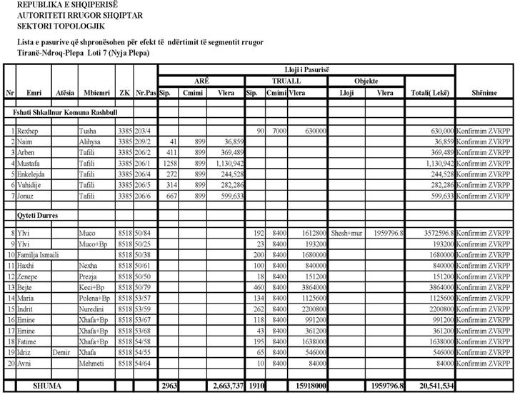

VENDIM
Nr. 222, datë 11.3.2015

PËR SHPRONËSIMIN, PËR INTERES PUBLIK, TË PRONARËVE TË PASURIVE TË PALUAJTSHME, PRONË PRIVATE, QË PREKEN NGA NDËRTIMI I SEGMENTIT “QAFËTHANË – LIN
- POGRADEC (LOTI 2)”

Në mbështetje të nenit 100 të Kushtetutës, të neneve 5, pika 1, 20 e 21, të ligjit nr. 8561, datë 22.12.1999, “Për shpronësimet dhe marrjen në përdorim të përkohshëm të pasurisë, pronë private, për interes publik”, me propozimin e ministrit të Transportit dhe Infrastrukturës, Këshilli i Ministrave

VENDOSI:

1. Shpronësimin, për interes publik, të pronarëve të pasurive të paluajtshme, pronë private, që preken nga ndërtimi i segmentit rrugor “Qafëthanë – Lin – Pogradec (loti 2)”.
2. Shpronësimi të bëhet në favor të Autoritetit Rrugor Shqiptar.
3. Pronarët e pasurive të paluajtshme, që shpronësohen, të kompensohen në vlerë të plotë, sipas masës përkatëse të kompensimit që paraqitet në tabelën bashkëlidhur këtij vendimi, për tokë “arë”, “truall” dhe “objekte”, me vlerë të përgjithshme shpronësimi prej 56 030 884 (pesëdhjetë e gjashtë milionë e tridhjetë mijë e tetëqind e tetëdhjetë e katër) lekësh, nga të cilat:
a) tokë “arë”, me sipërfaqe 36 460 (tridhjetë e gjashtë mijë e katërqind e gjashtëdhjetë) m² me vlerë 7 292 000 (shtatë milionë e dyqind e nëntëdhjetë e dy mijë) lekë;
b) “truall”, me sipërfaqe 8 003 (tetë mijë e tre) m², me vlerë 32 375 734 (tridhjetë e dy milionë e treqind e shtatëdhjetë e pesë mijë e shtatëqind e tridhjetë e katër) lekë;
c) “objekte”, me vlerë 16 363 150 (gjashtëmbëdhjetë milionë e treqind e gjashtëdhjetë e tre mijë e njëqind e pesëdhjetë ) lekë.
4. Vlera e përgjithshme e shpronësimit për pasuritë “arë”, “truall” dhe “objekte”, prej 56 030 884 (pesëdhjetë e gjashtë milionë e tridhjetë mijë e tetëqind e tetëdhjetë e katër) lekësh, të përballohet nga “Buxheti i vitit 2015”, miratuar për Ministrinë e Transportit dhe Infrastrukturës, zëri “Shpronësime”, planifikuar për Autoritetin Rrugor Shqiptar.
5. Shpenzimet procedurale, në vlerën 70 000 (shtatëdhjetë mijë) lekë, të përballohen nga Autoriteti Rrugor Shqiptar.
6. Likuidimi i pronarëve të fillojë pas çeljes së fondit të përcaktuar në pikën 4, të këtij vendimi.
7. Pronarët e listës që i bashkëlidhet këtij vendimi, për të cilët është bërë shënimi “Konfirmuar ZVRPP”, të likuidohen, për efekt shpronësimi, pasi të dorëzojnë dokumentacionin e plotë të pronësisë pranë Autoritetit Rrugor Shqiptar.
8. Autoriteti Rrugor Shqiptar të kryejë likuidimin e pronarëve, për efekt shpronësimi, në bazë të pikave 4, 5, 6 dhe 7, të këtij vendimi.
9. Brenda 30 ditëve, nga data e miratimit të këtij vendimi, Zyra Qendrore e Regjistrimit të Pasurive të Paluajtshme dhe Zyra Vendore e Regjistrimit të Pasurive të Paluajtshme Pogradec, në bashkëpunim me Autoritetin Rrugor Shqiptar, të fillojnë procedurat për hedhjen e trupit të rrugës mbi hartat kadastrale, sipas planimetrisë së shpronësimit që do t’u vihet në dispozicion nga Autoriteti Rrugor Shqiptar dhe, me fillimin e procesit të likuidimit, të fillojë edhe procesi i kalimit të pronësisë, për pasuritë e shpronësuara, në favor të shtetit.
10. Zyra Qendrore e Regjistrimit të Pasurive të Paluajtshme dhe Zyra Vendore e Regjistrimit të Pasurive të Paluajtshme Pogradec të pezullojnë të gjitha transaksionet me pasuritë e shpronësuara, deri në momentin që do të realizohet procesi i hedhjes së trupit të rrugës mbi hartat kadastrale si dhe kalimi i pronësisë, për pasuritë e shpronësuara.
11. Ngarkohen Ministria e Transportit dhe Infrastrukturës, Ministria e Financave, Autoriteti Rrugor Shqiptar, Zyra Qendrore e Regjistrimit të Pasurive të Paluajtshme dhe Zyra Vendore e Regjistrimit të Pasurive të Paluajtshme Pogradec për zbatimin e këtij vendimi.
Ky vendim hyn në fuqi menjëherë dhe botohet në Fletoren Zyrtare.

KRYEMINISTRI
Edi Rama

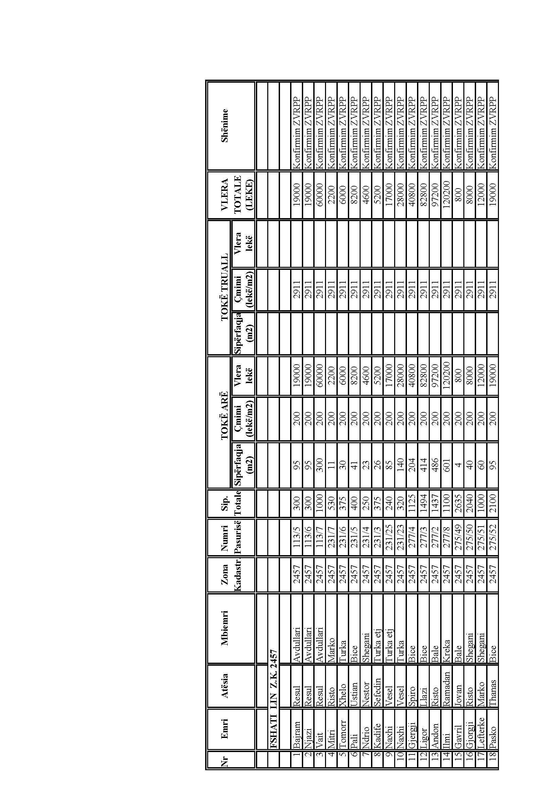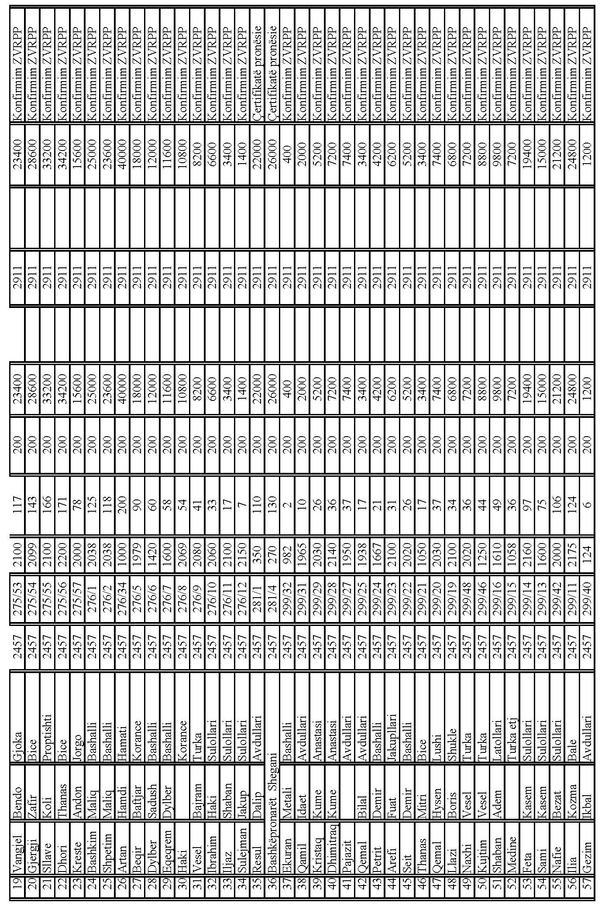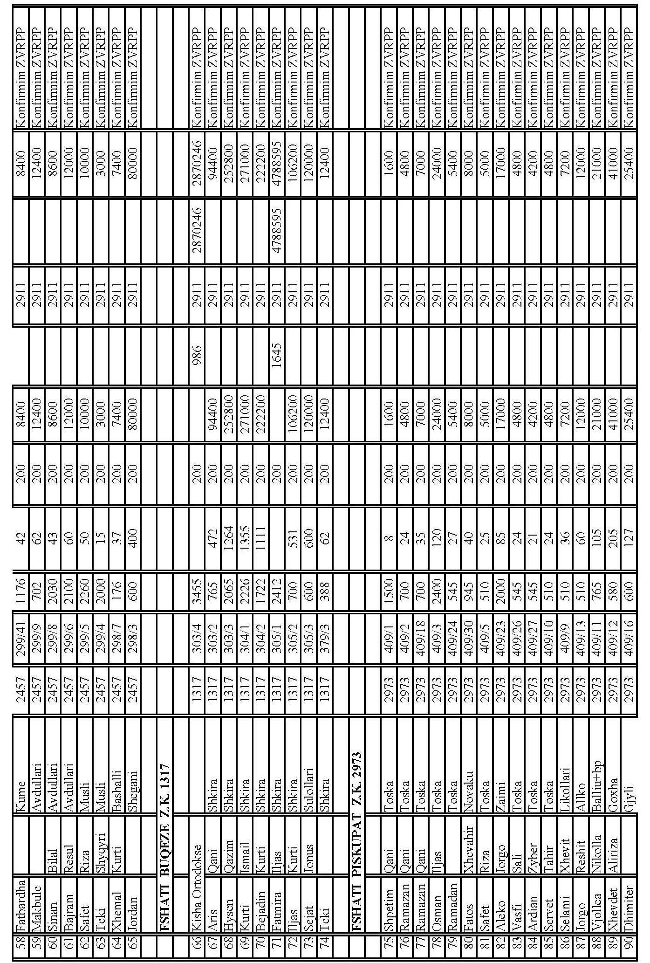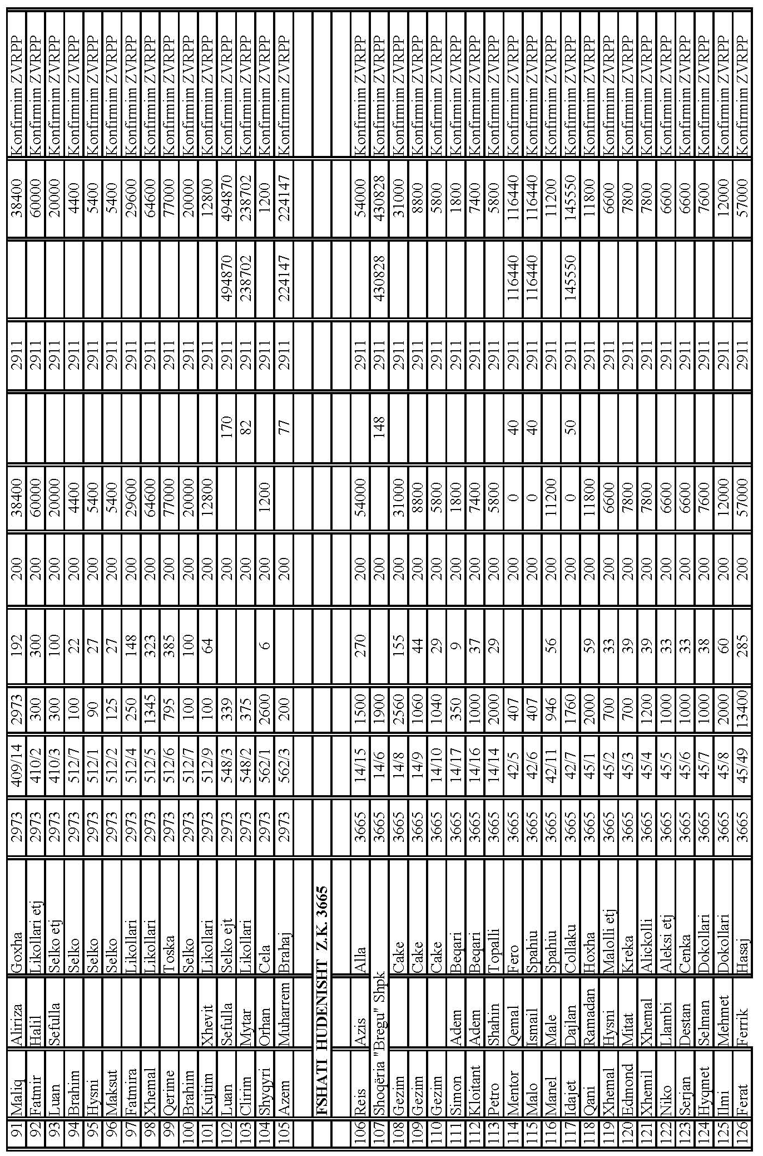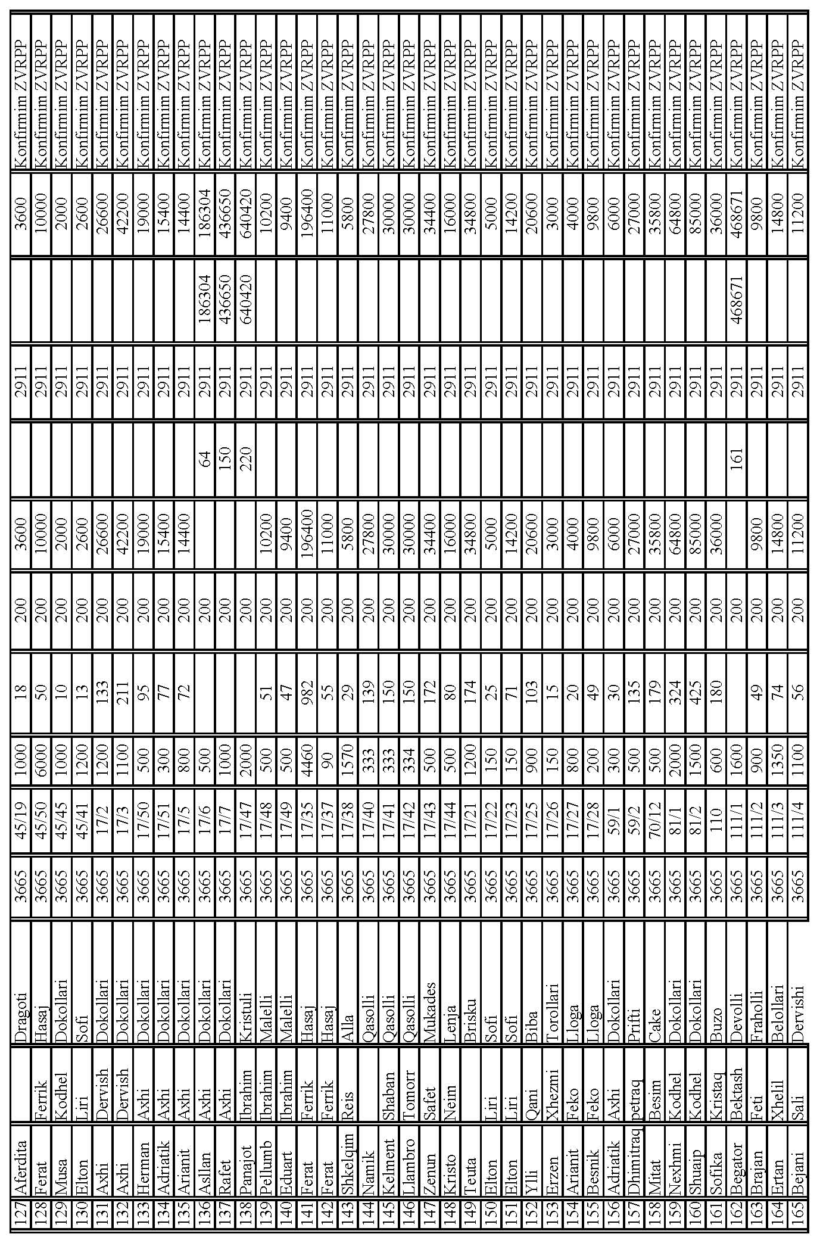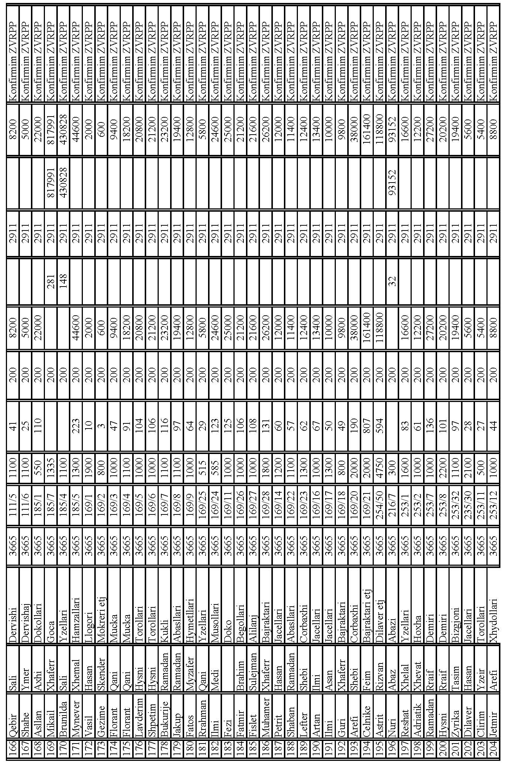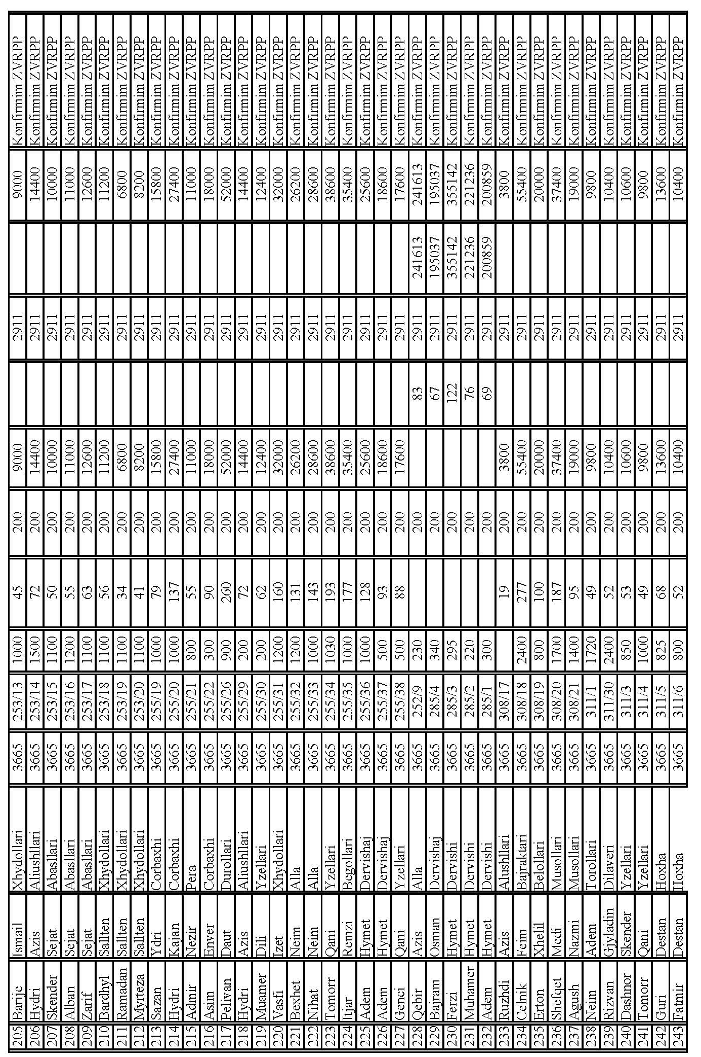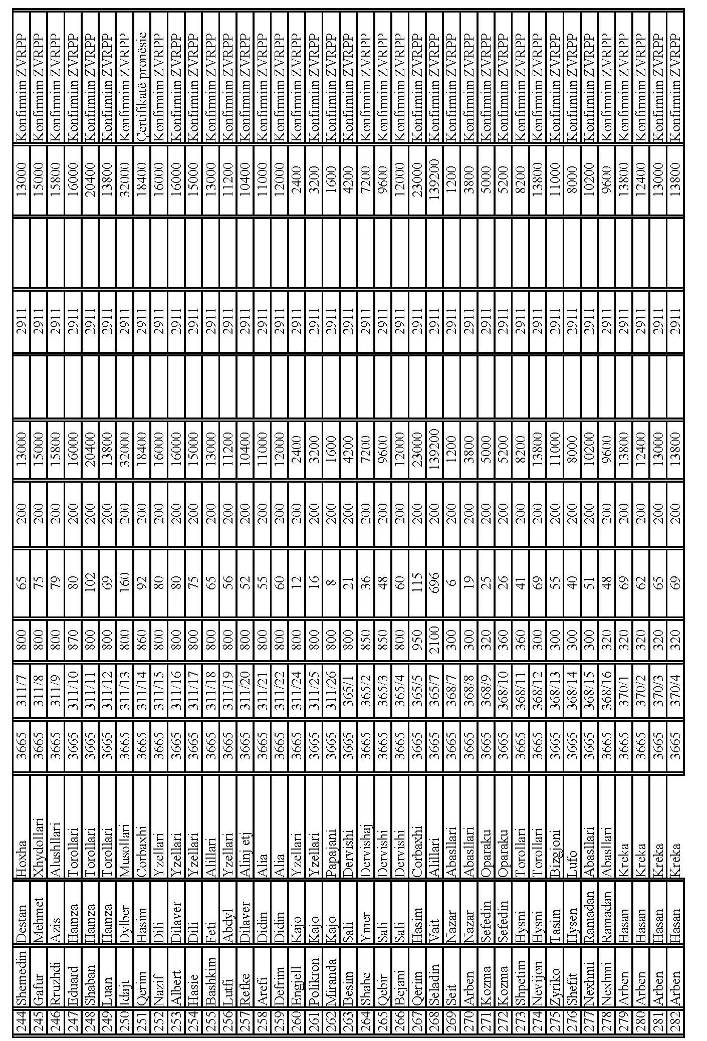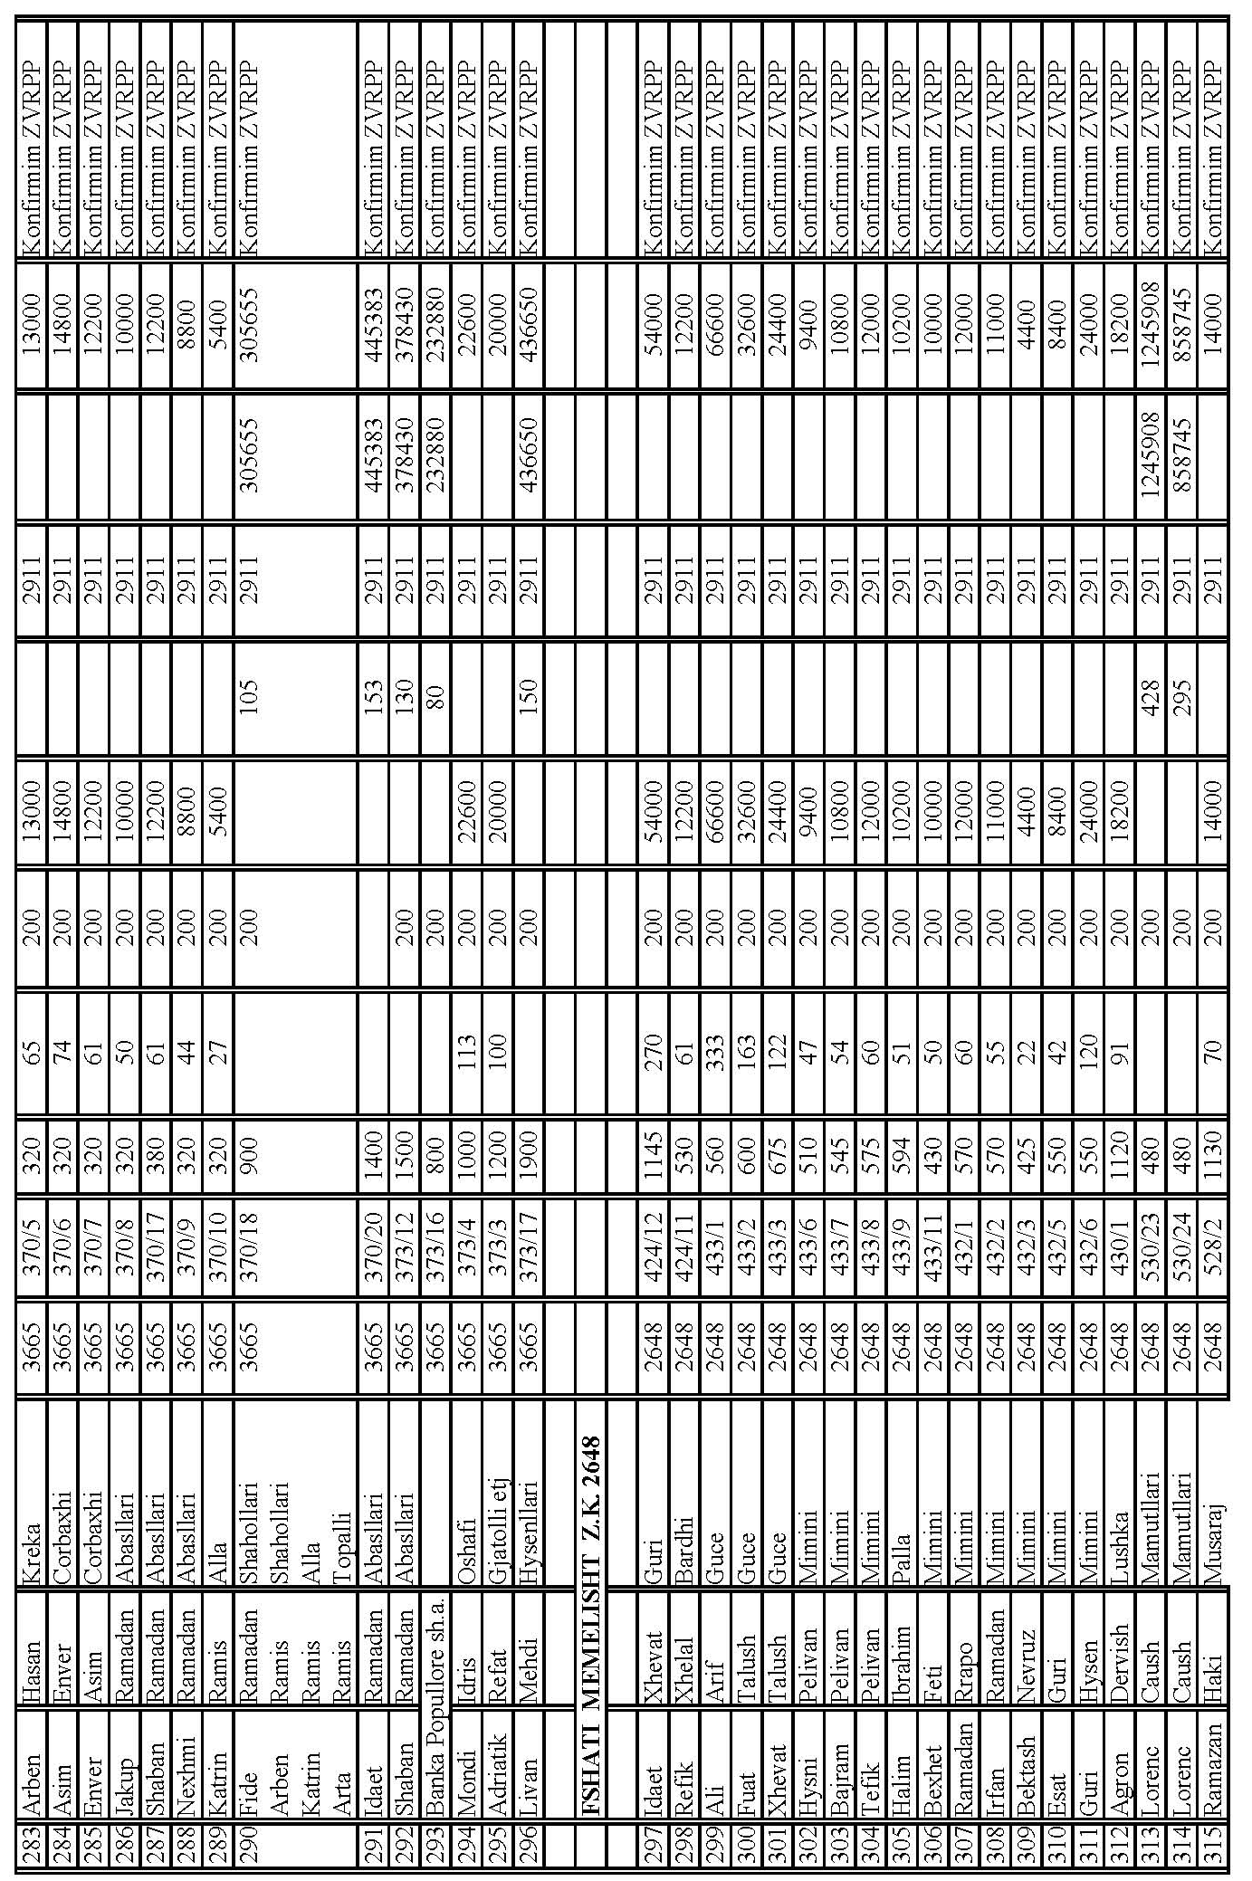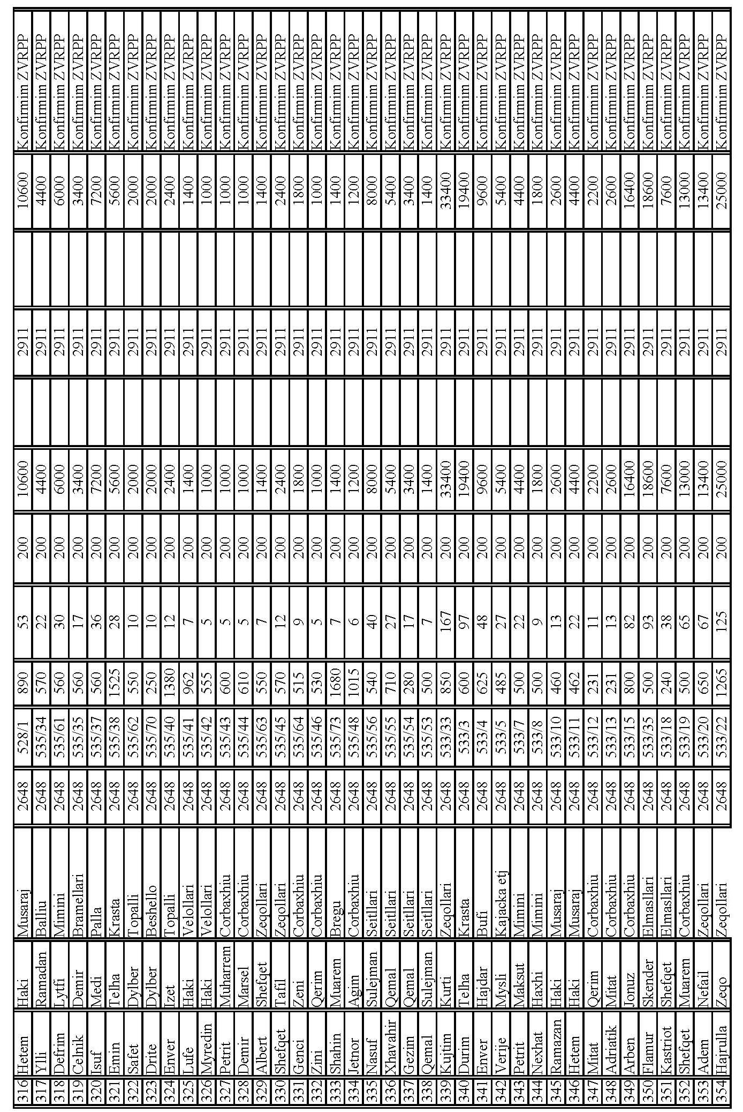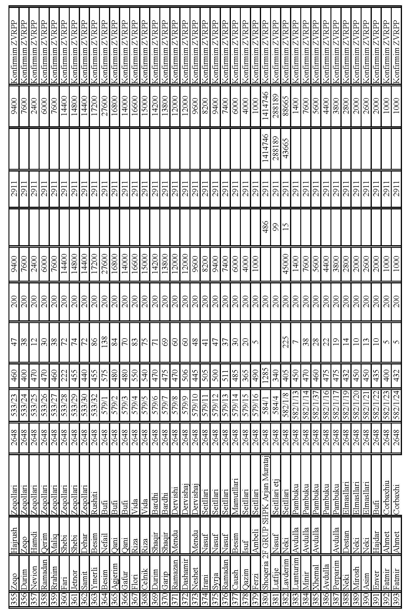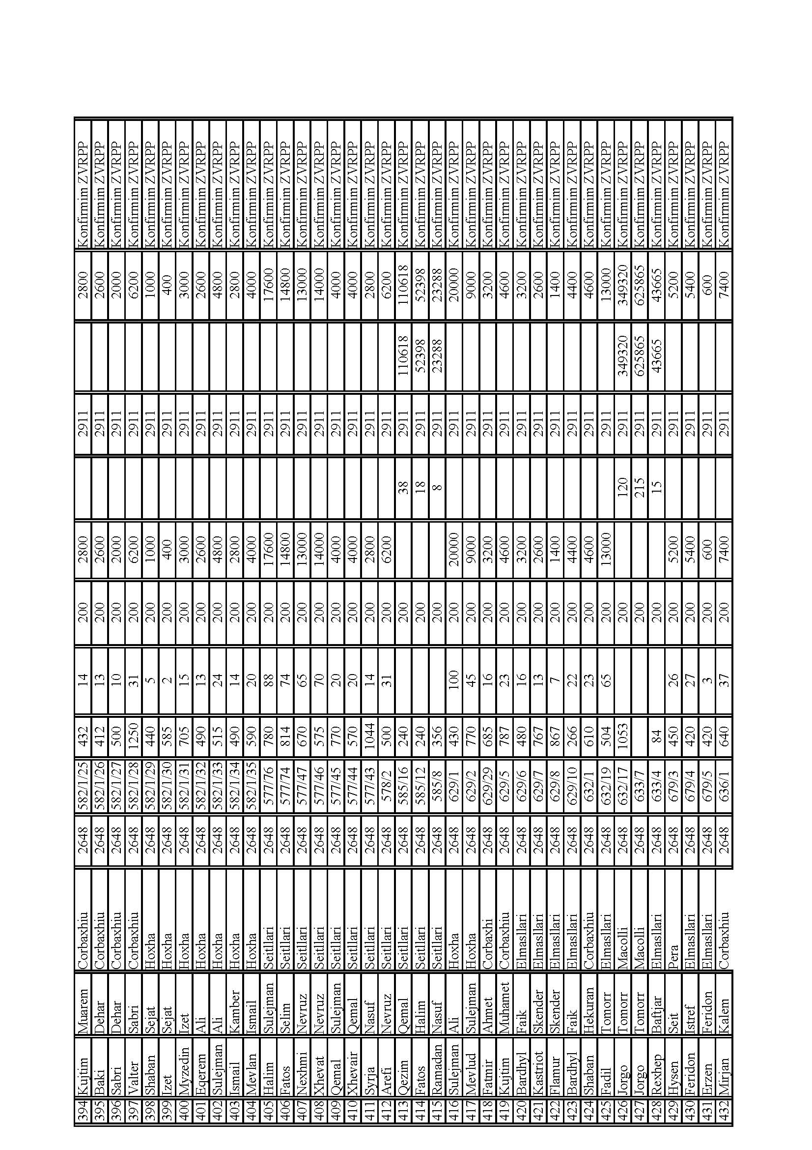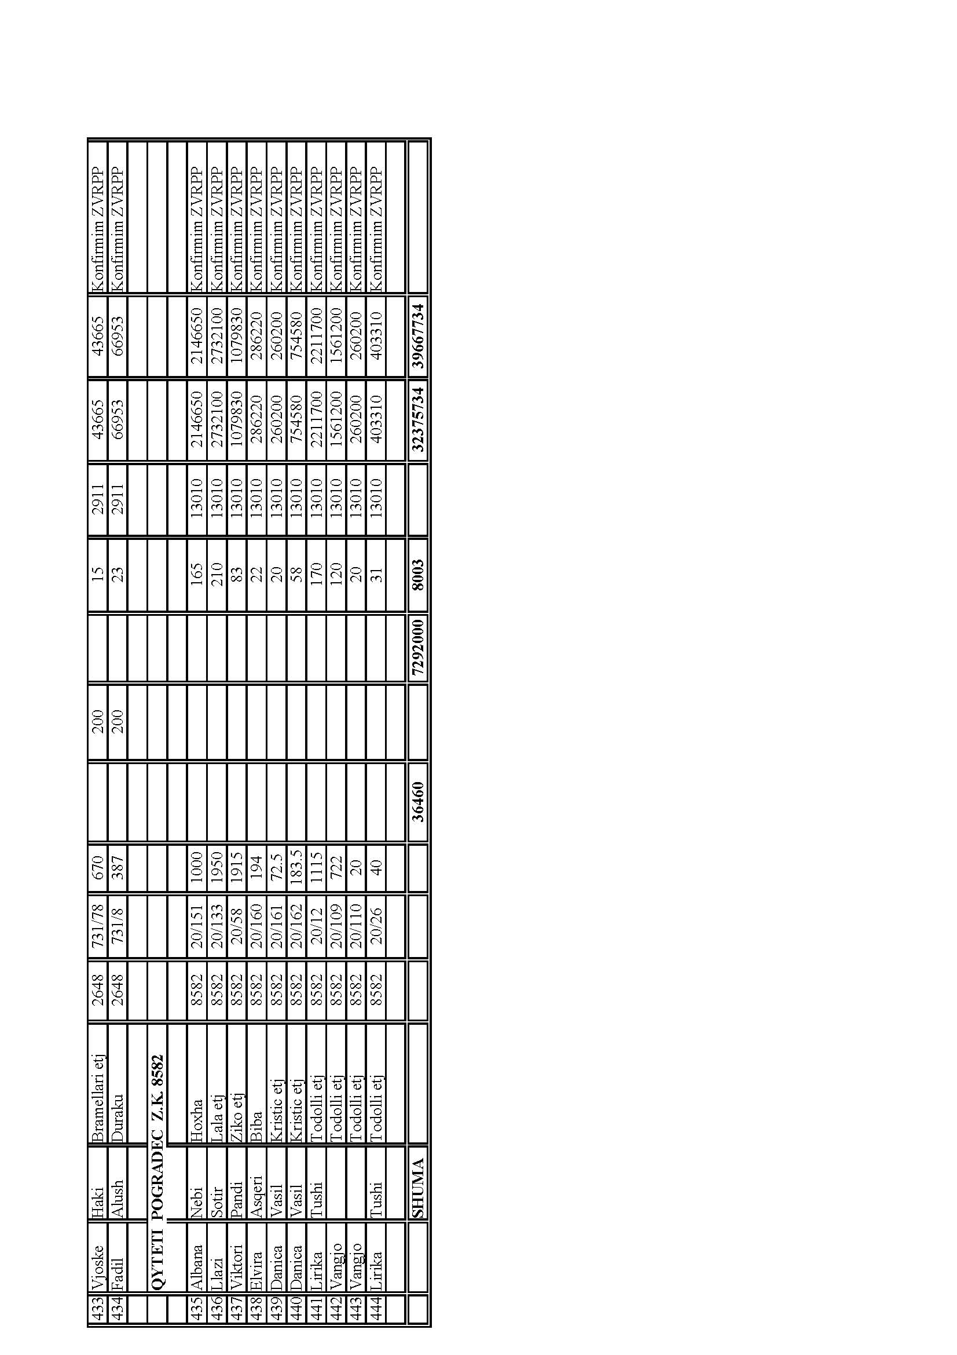
REPUBLIKA E SHQIPËRISË
MINISTRIA E TRANSPORTIT DHE INFRASTRUKTURËS
AUTORITETI RRUGOR SHQIPTAR
SEKTORI SHPRONËSIMEVE

LISTA EMËRORE E PRONARËVE QË SHPRONËSOHEN NË SEGMENTIN RRUGOR
"QAFË THANË - LIN - POGRADEC"

REPUBLIKA E SHQIPERISË
MINISTRIA E TRANSPORTIT DHE INFRASTRUKTURËS
AUTORITETI RRUGOR SHQIPTAR

LISTA E PRONAREVE TË OBJEKTEVE QË PREKEN NGA NDËRTIMI I SEGMENTIT RRUGOR "QAFË-THANË-LIN-POGRADEC" LOTI II (OBJEKTET)
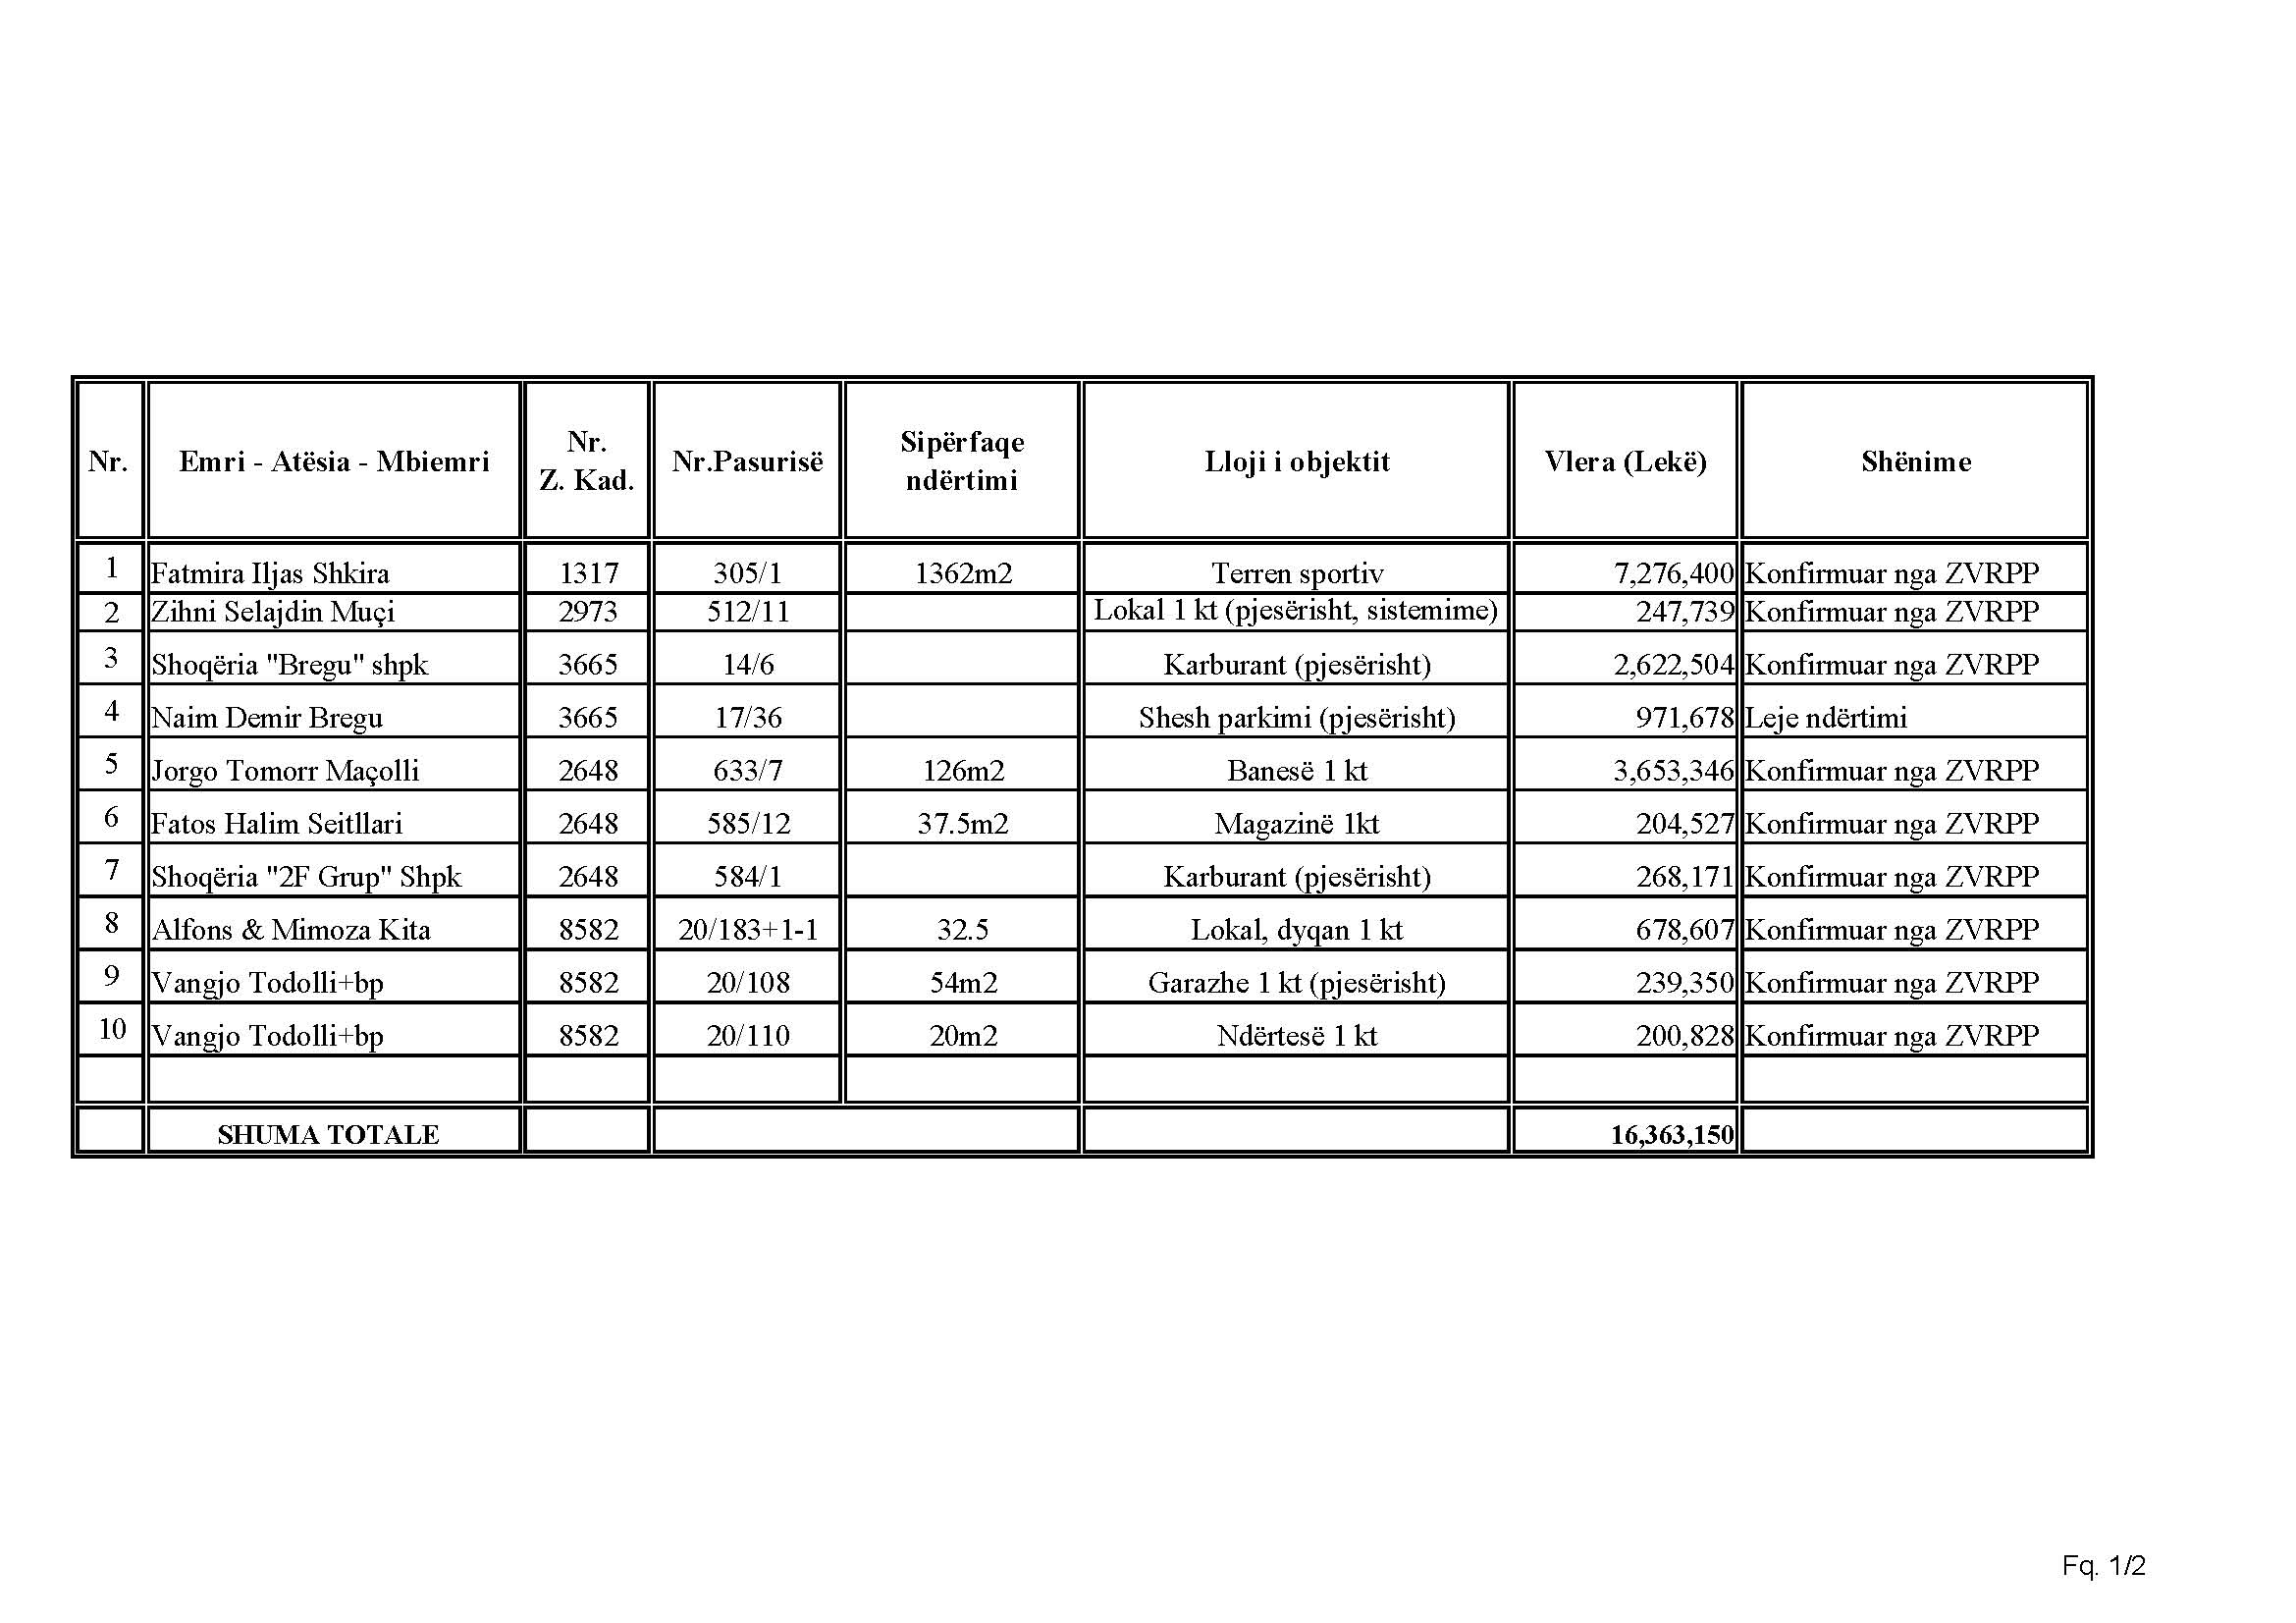

VENDIM
Nr. 223, datë 11.3.2015

PËR DISA NDRYSHIME DHE SHTESA NË VENDIMIN NR. 177, DATË 26.3.2014, TË KËSHILLIT TË MINISTRAVE, “PËR KRIJIMIN, PËRBËRJEN, FUNKSIONIMIN, PËRGJEGJËSITË DHE DETYRAT E KOMISIONIT TË POSAÇËM PËR ADMINISTRIMIN E UJËRAVE NDËRKUFITARE”

Në mbështetje të nenit 100 të Kushtetutës dhe të pikës 2, të nenit 22, të ligjit nr. 111/2012, “Për menaxhimin e integruar të burimeve ujore”, me propozimin e ministrit të Bujqësisë, Zhvillimit Rural dhe Administrimit të Ujërave, Këshilli i Ministrave

VENDOSI:

Në vendimin nr. 177, datë 26.3.2014, të Këshillit të Ministrave, bëhen këto ndryshime dhe shtesa:
1. Në pikën 2, fjalët “...zëvendësministri i Mjedisit...” zëvendësohen me “....zëvendës-ministri i Bujqësisë, Zhvillimit Rural dhe Admi-nistrimit të Ujërave....” dhe në fund shtohen nënndarjet, si vijon:
“- ministri i Shtetit për Çështjet Vendore;
- Sekretariati Teknik i Këshillit Kombëtar të Ujit.”
2. Në pikën 3, fjalët “Sekretariati Teknik i Këshillit Kombëtar të Ujit…” zëvendësohen me “Drejtoria përgjegjëse për administrimin e ujërave, në ministrinë përgjegjëse për fushën e ujërave…”
3. Në pikën 5, fjalët “…ministrit të Mjedisit…” zëvendësohen me “…ministrit përgjegjës për fushën e ujërave …”
Ky vendim hyn në fuqi menjëherë dhe botohet në Fletoren Zyrtare.

KRYEMINISTRI
Edi Rama

VENDIM
Nr. 229, datë 11.3.2015

PËR SHPRONËSIMIN, PËR INTERES PUBLIK, TË PRONARËVE TË PASURIVE TË PALUAJTSHME, PRONË PRIVATE, QË PREKEN NGA REALIZIMI I PROJEKTIT “PËR REHABILITIMIN DHE GJELBËRIMIN E ZONAVE PRANË RRETHRROTULLIMEVE DHE KRYQËZIMEVE NË SEGMENTIN RRUGOR RROGOZHINË-FIER”

Në mbështetje të nenit 100 të Kushtetutës, të neneve 5, pika 1, 20 e 21, të ligjit nr. 8561, datë 22.12.1999, “Për shpronësimet dhe marrjen në përdorim të përkohshëm të pasurisë, pronë private, për interes publik”, me propozimin e ministrit të Transportit dhe Infrastrukturës, Këshilli i Ministrave
VENDOSI:

1. Shpronësimin, për interes publik, të pronarëve të pasurive të paluajtshme, pronë private, që preken nga realizimi i projektit “Për rehabilitimin dhe gjelbërimin e zonave pranë rrethrrotullimeve dhe kryqëzimeve në segmentin rrugor Rrogozhinë-Fier”.
2. Shpronësimi të bëhet në favor të Autoritetit Rrugor Shqiptar.
3. Pronarët e pasurive të paluajtshme, që shpronësohen, të kompensohen në vlerë të plotë, sipas masës së kompensimit përkatës, që paraqitet në tabelën bashkëlidhur këtij vendimi, për tokë “arë”, “truall” dhe “objekte”, me vlerë të përgjithshme shpronësimi prej 300 000 000 (treqind milionë) lekësh, nga të cilat:
a) tokë “arë” dhe “truall”, me sipërfaqe 16 197.8 (gjashtëmbëdhjetë mijë e njëqind e nëntëdhjetë e shtatë pikë tetë) m² me vlerë 11 260 311 (njëmbëdhjetë milionë e dyqind e gjashtëdhjetë mijë e treqind e njëmbëdhjetë) lekë;
b) “objekte”, me vlerë 288 739 689 (dyqind e tetëdhjetë e tetë milionë e shtatëqind e tridhjetë e nëntë mijë e gjashtëqind e tetëdhjetë e nëntë) lekë.
4. Vlera e përgjithshme e shpronësimit për tokë “arë”, “truall” dhe “objekte”, prej 300 000 000 (treqind milionë) lekësh, të përballohet nga fondi i shpronësimeve, në llogarinë e shpronësimeve në Bankën e Shqipërisë, sipas përcaktimit të bërë në nenin 10, të ligjit nr.185/2013, “Për buxhetin e vitit 2014”, të ndryshuar.
5. Shpenzimet procedurale, në vlerën 70 000 (shtatëdhjetë mijë) lekë, të përballohen nga Autoriteti Rrugor Shqiptar.
6. Shlyerja e pronarëve të fillojë pas çeljes së fondit të përcaktuar në pikën 4, të këtij vendimi.
7. Pronarët e pasurive të listës, që i bashkëlidhet këtij vendimi, për të cilat është bërë shënimi “Plotësim dokumentacioni dhe rikonfirmim”, të shlyhen, për efekt shpronësimi, në bazë të dokumentacionit të plotë të pronësisë që do të dorëzojnë pranë Autoritetit Rrugor Shqiptar.
8. Autoriteti Rrugor Shqiptar të bëjë shlyerjet, për efekt shpronësimi, në bazë të pikave 4, 5, 6 dhe 7, të këtij vendimi.
9. Brenda 30 ditëve, nga data e miratimit të këtij vendimi, Zyra Qendrore e Regjistrimit të Pasurive të Paluajtshme dhe zyrat vendore të regjistrimit të pasurive të paluajtshme Kavajë, Lushnjë dhe Fier, në bashkëpunim me Autoritetin Rrugor Shqiptar, të fillojnë procedurat për hedhjen e trupit të rrugës mbi hartat kadastrale, sipas planimetrisë së shpronësimit, që do t’u vihet në dispozicion nga Autoriteti Rrugor Shqiptar dhe, me fillimin e procesit të shlyerjes, të fillojë edhe procesi i kalimit të pronësisë, për pasuritë e shpronësuara, në favor të shtetit.
10. Zyra Qendrore e Regjistrimit të Pasurive të Paluajtshme dhe zyrat vendore të regjistrimit të pasurive të paluajtshme Kavajë, Lushnjë dhe Fier të pezullojnë të gjitha transaksionet me pasuritë e shpronësuara deri në momentin që do të realizohet procesi i hedhjes së trupit të rrugës mbi hartat kadastrale si dhe kalimi i pronësisë, për pasuritë e shpronësuara.
11. Ngarkohen Ministria e Transportit dhe Infrastrukturës, Ministria e Financave, Autoriteti Rrugor Shqiptar, Zyra Qendrore e Regjistrimit të Pasurive të Paluajtshme dhe zyrat vendore të regjistrimit të pasurive të paluajtshme Kavajë, Lushnjë dhe Fier për zbatimin e këtij vendimi.
Ky vendim hyn në fuqi menjëherë dhe botohet në Fletoren Zyrtare.

KRYEMINISTRI
Edi Rama

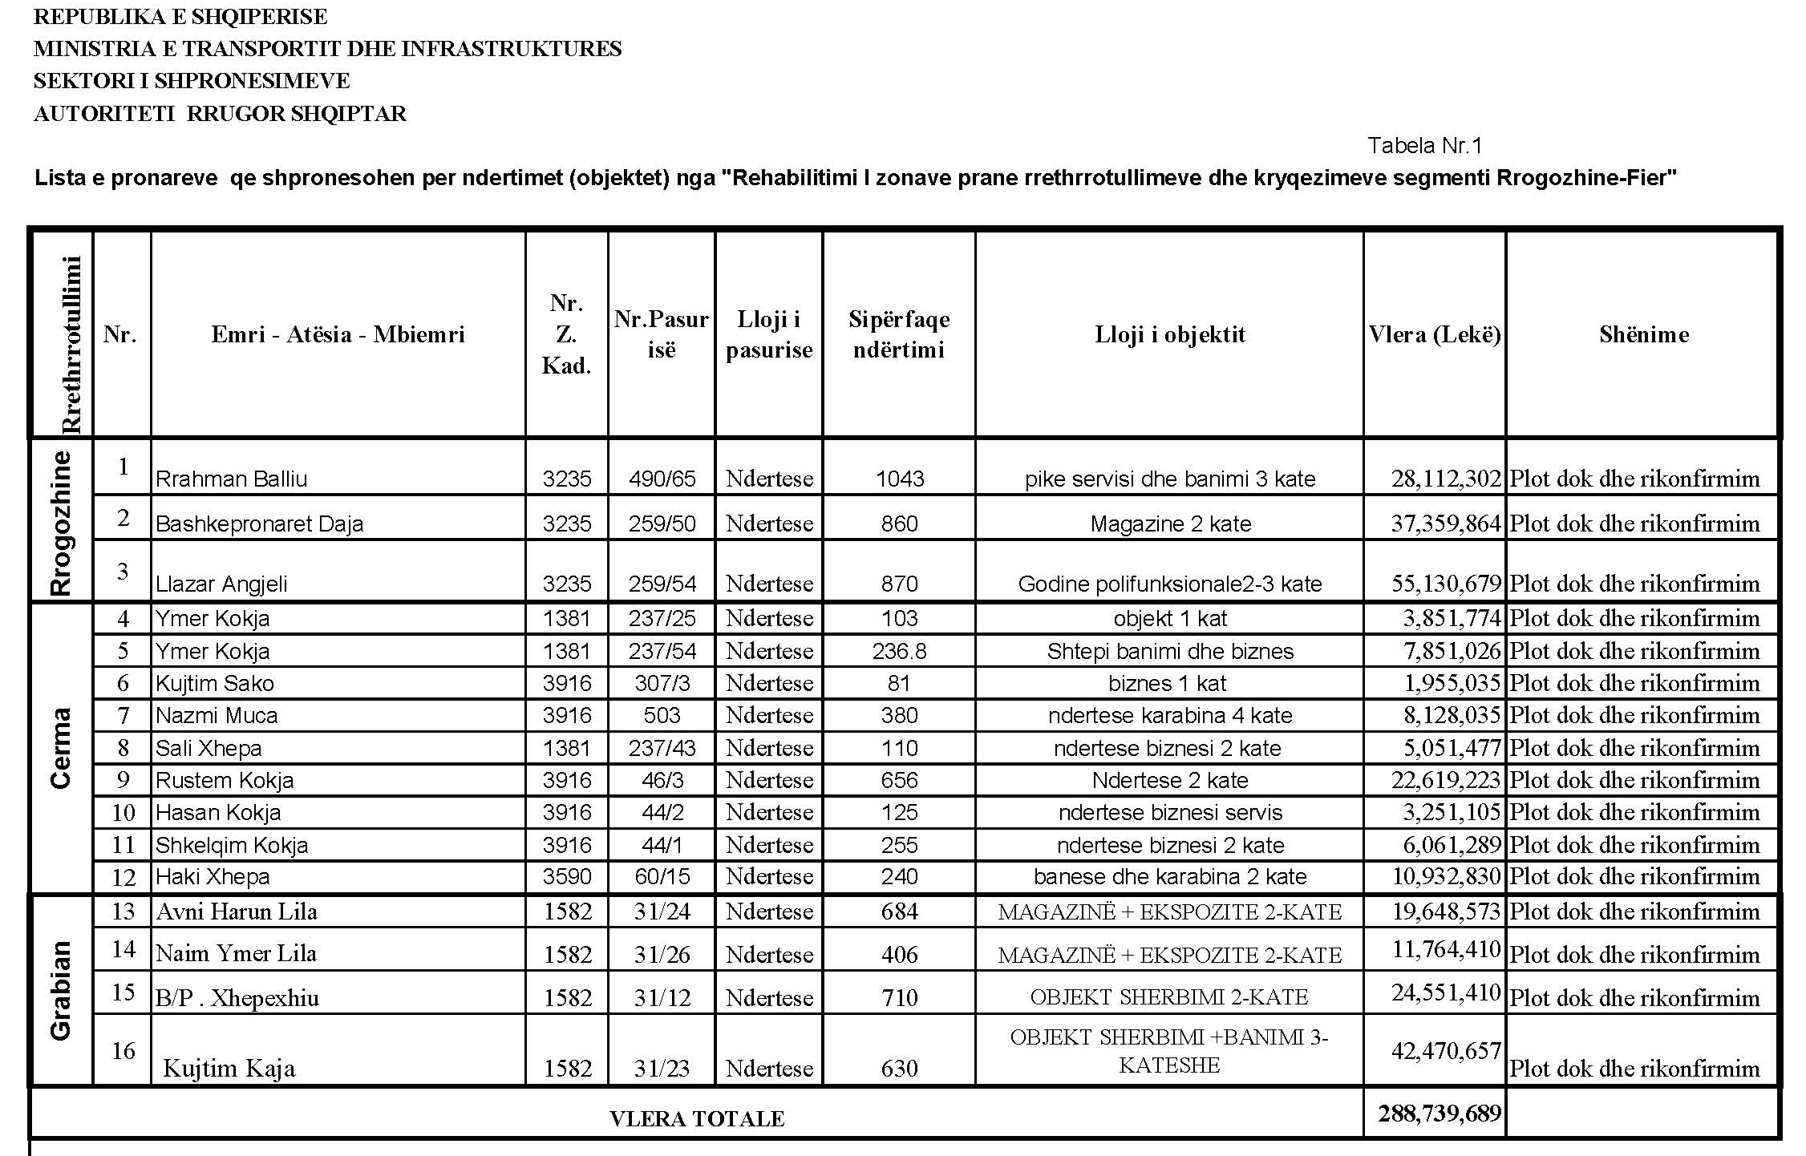

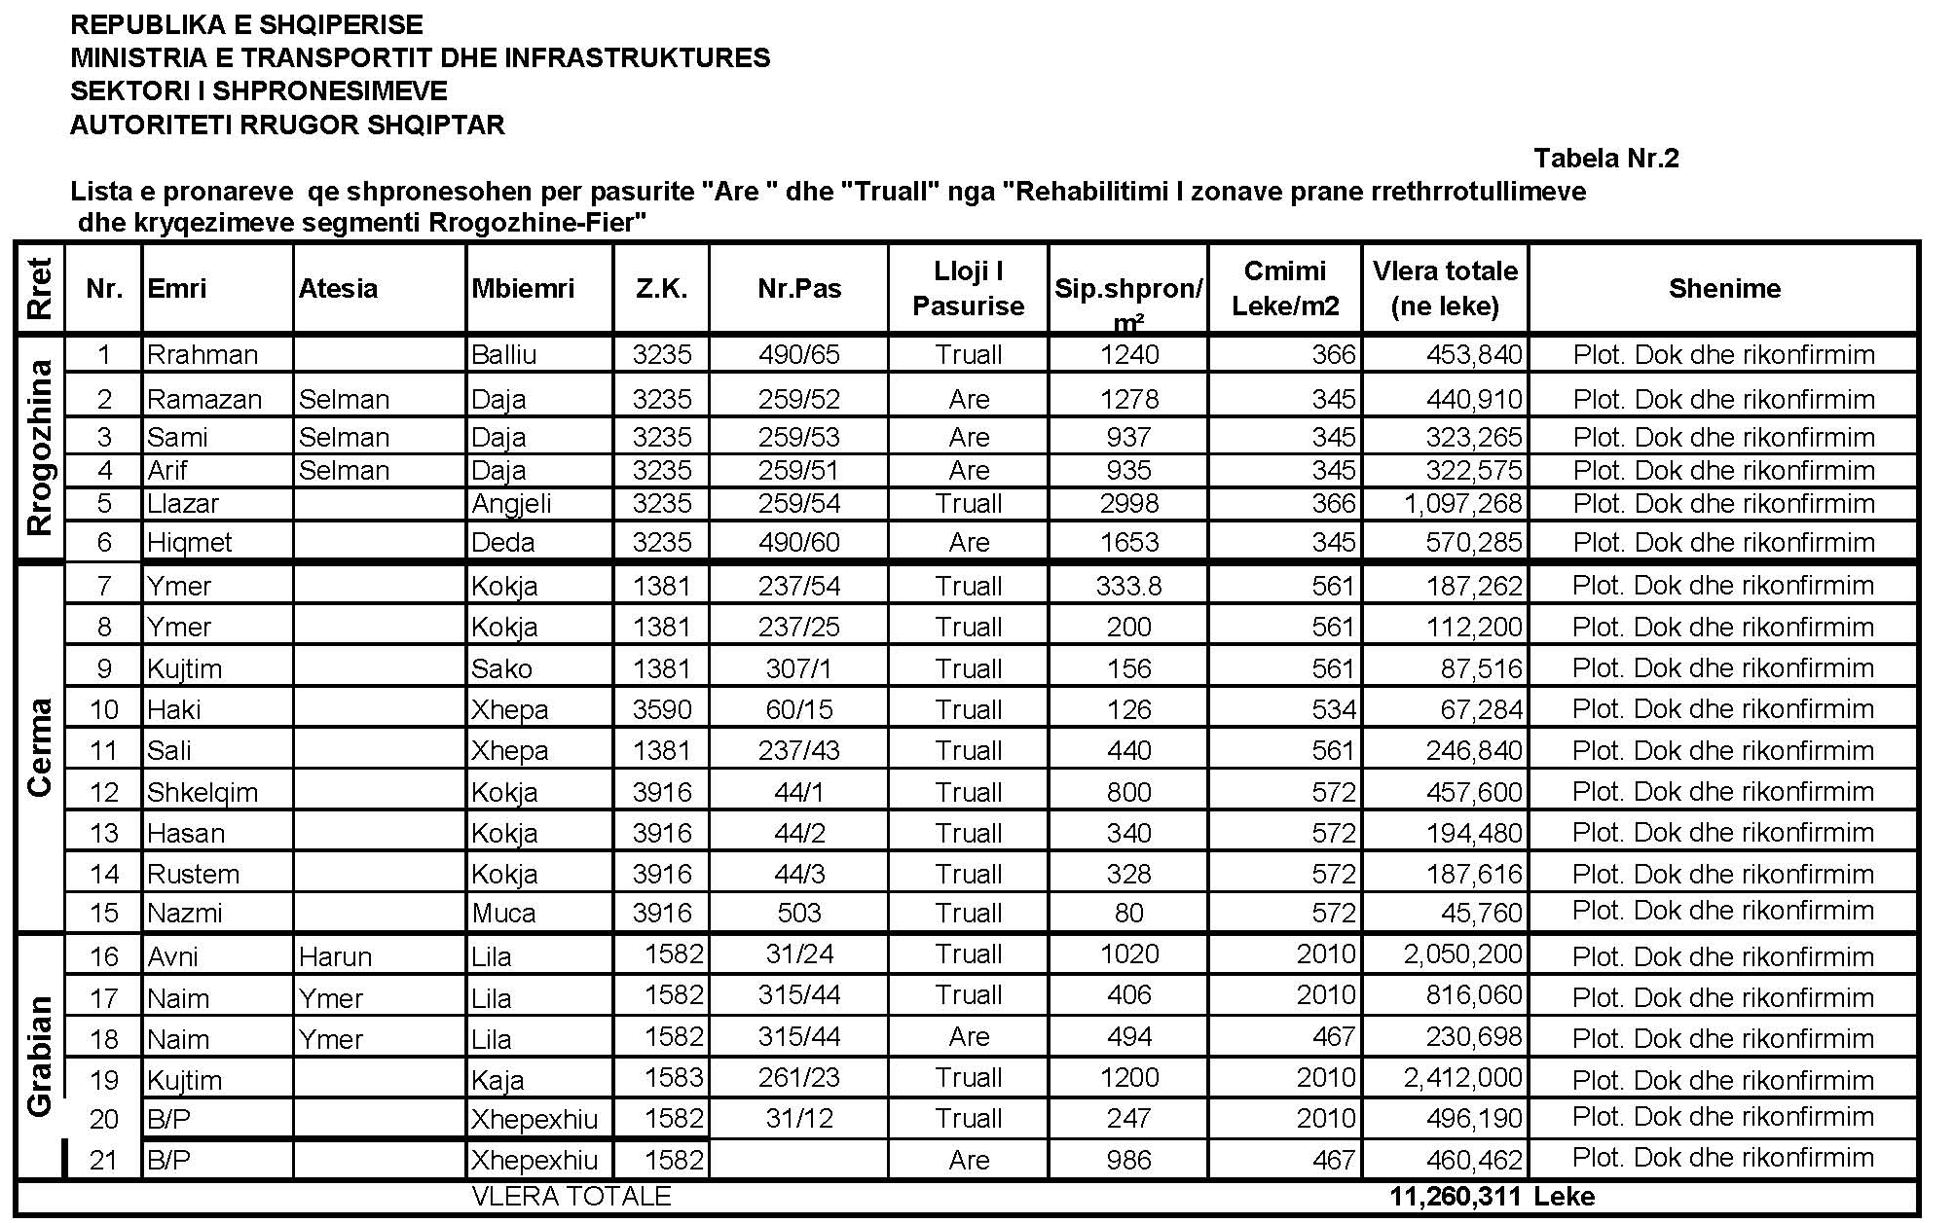

UDHËZIM
Nr. 3, datë 11.3.2015

PËR FORMATIN, KRITERET TEKNIKE, PROCEDURAT E PËRGATITJES, DITËT E BOTIMIT, TIRAZHIN E KOPJEVE, MËNYRËN E VËNIES NË QARKULLIM DHE SHPËRNDARJEN E BULETINIT TË NJOFTIMEVE ZYRTARE

Në mbështetje të pikës 5, të nenit 100, të Kushtetutës, dhe të pikës 5, të nenit 5, të ligjit nr.78/2014, “Për organizimin dhe funksionimin e Qendrës së Botimeve Zyrtare”, me propozimin e ministrit të Drejtësisë, Këshilli i Ministrave

UDHËZON:

1. Buletini i Njoftimeve Zyrtare botohet në formatin A4, bardhezi, letër 80 gr/m², mat, pa lustër, sipas formatit të përcaktuar në shtojcën nr.1, që i bashkëlidhet këtij udhëzimi dhe është pjesë përbërëse e tij.
2. Lidhja bëhet me qepje me tel, për një numër faqesh deri në 80, dhe me ngjitje, për numër faqesh më shumë se 80.
3. Procedura e përgatitjes dhe botimit të Buletinit të Njoftimeve Zyrtare është e njëjtë me atë të përgatitjes dhe botimit të Fletores Zyrtare.
4. Buletini i Njoftimeve Zyrtare botohet çdo të hënë. Në rastet kur është e nevojshme, për shkak të numrit të madh të njoftimeve të institucioneve shtetërore, buletini mund të botohet edhe në ditët e tjera të punës.
5. Teksti i njoftimeve i dërgohet Qendrës së Botimeve Zyrtare, njëkohësisht, në formatin e shkruar në letër dhe në formatin elektronik, nga institucionet shtetërore përkatëse, që kanë miratuar aktin.
6. Njoftimet botohen në Buletinin e Njoftimeve Zyrtare vetëm atëherë kur versioni përfundimtar, në origjinal, i aktit, është nënshkruar nga organi që e ka miratuar atë dhe me kërkesën e tij.
7. Botimi bëhet brenda 10 ditëve pune nga momenti i paraqitjes, njëkohësisht, së të dyja formateve të kërkuara, formati i shkruar në letër dhe formati elektronik.
8. Materiali i dërguar në formatin elektronik duhet të jetë në formatin Word dhe duhet të dërgohet me postën elektronike zyrtare ose në CD.
9. Materiali duhet të dërgohet pranë Qendrës së Botimeve Zyrtare sipas standardit të gjuhës shqipe.
10. Në rast mospërputhjeje të të dyja formateve, Qendra e Botimeve Zyrtare i kërkon institucionit të konfirmojë përmbajtjen e saktë të aktit të botueshëm dhe, vetëm pas përgjigjes zyrtare të institucionit dërgues, vijon me botimin e aktit.
11. Tirazhi i Buletinit të Njoftimeve Zyrtare është 500 copë.
12. Buletini i Njoftimeve Zyrtare shpërndahet falas në sportelet e Postës Shqiptare.
13. Ngarkohet Qendra e Botimeve Zyrtare dhe institucionet shtetërore për zbatimin e këtij udhëzimi.
Ky vendim hyn në fuqi pas botimit në Fletoren Zyrtare.

KRYEMINISTRI
Edi Rama

 | Buletini i Njoftimeve Zyrtare  I REPUBLIKËS SË SHQIPËRISË
www.legjislacioni.gov.al | Botim i Qendrës së Botimeve Zyrtare | Viti: 2014 – Numri: 1

Tiranë – E , tetor 2014

PËRMBAJTJA
Faqe

Njoftim i Ministrisë së Drejtësisë
Njoftim i Ministrisë së Financave
Njoftim i Ministrisë së Punëve
të Jashtme
Njoftim Ministria e Mbrojtjes
Njoftim Ministria e Arsimit
dhe Sportit
Njoftim Ministria e Shëndetësisë
Njoftim Ministria e Kulturës
Njoftim Ministria e Energjisë
dhe Industrisë
Njoftim i Ministrisë së Mireqenies Sociale dhe Rinisë
Njoftim i Ministrisë së Bujqësisë, Zhvillimit Rural dhe Administrimit të Ujërave

Adresa: Bulevardi “Gjergj Fishta”, pas ish-Ekspozitës “Shqipëria Sot”, Tel: 04 24 27 005, 04 24 27 006
Buletini i Njoftimeve Zyrtare shpërndahet falas në çdo pikë të Postës Shqiptare.
Përmbajtja e Buletinit Zyrtar mund të konsultohet falas dhe pranë Qendrës së Botimeve Zyrtare.

Tiranë,

UDHËZIM
Nr. 6/1, datë 17.3.2015

PËR NJË NDRYSHIM NË UDHËZIMIN NR. 6, DATË 30.1.2015 “PËR TATIMIN MBI VLERËN E SHTUAR NË REPUBLIKËN E SHQIPËRISË”

Në mbështejte të nenit 102, pika 4 e Kushtetutës së Republikës së Shqipërisë, të pikës 40, të nenit 56 të ligjit nr. 92/2014, datë 24.7.2014 “Për tatimin mbi vlerën e shtuar në Republikën e Shqipërisë”, Ministri i Financave

UDHËZON:

1. Pika 10 e nenit 51, ndryshon me përmbajtjen e mëposhtme:
“10. Kafshët për majmëri, importimi i të cilave është i përjashtuar nga tatimi mbi vlerën e shtuar, në bazë të nenit 56, pika 40 e ligjit, janë:
- Kafshët e klasifikuara sipas kodit të NMK 0102 29 29.
- Larvat e peshkut të nënkrerëve nga 030 1 91 deri në 0301 99.
Në momentin e importimit të kafshëve të gjalla për majmëri, importuesi paraqet pranë ogranit doganor ku kryhen procedurat e zhdo-ganimit:
1. Vërtetim nga Drejtoria Rajonale Tatimore se, ushtron aktivitet në fushën e bujqësisë dhe peshkimit.
2. Vërtetim nga Drejtoria Rajonale e Bujqësisë se, importuesi ka stabiliment të rritjes për majmëri të kafshëve të gjalla.
Për importin e larvave të peshkut, bëhet verifikimi nga inspektorët e Drejtorisë Rajonale të Bujqësisë pranë degëve doganore kufitare. Inspektorët e Drejtorive Rajonale të Bujqësisë plotësojnë formularin tip i cili verifikon që produkti i importuar është larvë sipas kodeve tarifore të përcaktuara në këtë pikë.
Në datën 5 të çdo muaji, Drejtoria e Përgjithshme e Doganave i dërgon zyrtarisht Drejtorisë së Përgjithshme të Tatimeve listën e importuesve të kafshëve të gjalla, sasitë dhe vlerën e kafshëve të gjalla për majmëri të importuara.”.
2. Ky udhëzim hyn në fuqi menjëherë dhe botohet në Fletoren Zyrtare.

MINISTRI I FINANCAVE
Shkëlqim Cani

Ky vendim është përafruar pjesërisht me: direktivën 2001/42/KE të Parlamentit Evropian dhe të Këshillit, datë 27 qershor 2001, “Për vlerësimin e pasojave në mjedis të planeve dhe programeve të caktuara”, Numri CELEX: 32001L0042, Fletorja Zyrtare e Bashkimit Evropian, seria L, nr.197, datë 21.7.2001, faqe 30 - 37.
Ky vendim transpozon pjesërisht rregulloren nr. 66/2010 e Parlamentit Evropian dhe Këshillit, datë 25 nëntor 2009 për ekoetiketën BE, EUR-Lex - 2010R0066 – EN, Fletorja Zyrtare OJ L 27, 30.01.2010, p.1

